BỘ KHOA HỌC VÀ CÔNG NGHỆ
HỌC VIỆN CÔNG NGHỆ BƯU CHÍNH VIỄN THÔNG
-----------------------------


BÁO CÁO
ĐỒ ÁN MÔN HỌC

ĐỀ TÀI: HỆ THỐNG PHÂN CÔNG ĐỀ TÀI

Môn học: Nhập môn Công Nghệ Phần Mềm
Giảng viên hướng dẫn: Nguyễn Thị Bích Nguyên
Thực hiện bởi nhóm sinh viên, bao gồm:
- Lê Tiến Hưng N23DCCN023 <Trưởng nhóm>
- Đỗ Cao Cường N23DCCN003 <Thành viên>
- Từ Minh Quốc N23DCAT056 <Thành viên>

TP.HCM, tháng 06/2026

MỤC LỤC
DANH SÁCH HÌNH VÀ BẢNG ii
DANH MỤC TỪ VIẾT TẮT iv
CHƯƠNG I. TỔNG QUAN 1
I.1 Giới thiệu đề tài 1
I.2 Cơ sở lý thuyết 2
CHƯƠNG II. PHÂN TÍCH NỘI DUNG, YÊU CẦU 4
II.1 Giới thiệu quy trình nghiệp vụ 4
II.2 Yêu cầu chức năng nghiệp vụ 5
II.3 Yêu cầu chức năng hệ thống và yêu cầu chất lượng 7
CHƯƠNG III. PHÂN TÍCH THIẾT KẾ 9
III.1 Sơ đồ Use Case 9
III.2 Sơ đồ hoạt động 10
III.3 Thiết kế cơ sở dữ liệu 11
III.4 Thiết kế giao diện 20
III.5 Thiết kế xử lý 21
CHƯƠNG IV. PHÁT TRIỂN / THỰC THI 23
IV.1 Module Quản trị viên (Admin) 23
IV.2 Module Sinh viên 24
IV.3 Module Giảng viên 26
CHƯƠNG V. TRIỂN KHAI 29
V.1 Bảng tình trạng cài đặt các chức năng 29
V.2 Thử nghiệm 30
CHƯƠNG VI. KẾT LUẬN 32
VI.1 Kết quả đã thực hiện 32
VI.2 Ưu khuyết điểm 32
VI.3 Hướng mở rộng trong tương lai 33
TÀI LIỆU THAM KHẢO 35

DANH SÁCH HÌNH VÀ BẢNG
DANH SÁCH HÌNH
Hình 3.1: Sơ đồ Use Case tổng quát của hệ thống 9
Hình 3.2: Mô hình ERD của cơ sở dữ liệu PhanCongDeTai 12
Hình 3.3: Mô hình 5 lớp xử lý đăng ký đề tài 22
Hình 4.1: Màn hình GD02 – Dashboard Quản trị viên 23
Hình 4.2: Màn hình GD03 – Quản lý tài khoản 24
Hình 4.3: Màn hình GD07 – Import sinh viên hàng loạt 24
Hình 4.4: Màn hình GD09 – Dashboard Sinh viên 25
Hình 4.5: Màn hình GD10 – Danh sách đề tài 25
Hình 4.6: Màn hình GD12 – Đề tài của tôi 26
Hình 4.7: Màn hình GD16 – Dashboard Giảng viên 27
Hình 4.8: Màn hình GD18 – Ngân hàng đề tài 27
Hình 4.9: Màn hình GD21 – Kết quả đăng ký 28
DANH SÁCH BẢNG
Bảng 2.1: Yêu cầu chức năng của Quản trị viên 6
Bảng 2.2: Yêu cầu chức năng của Giảng viên 6
Bảng 2.3: Yêu cầu chức năng của Sinh viên 7
Bảng 3.1: Cấu trúc bảng tai_khoan 13
Bảng 3.2: Cấu trúc bảng giang_vien 13
Bảng 3.3: Cấu trúc bảng sinh_vien 14
Bảng 3.4: Cấu trúc bảng mon_hoc 14
Bảng 3.5: Cấu trúc bảng hoc_ky 14
Bảng 3.6: Cấu trúc bảng lop_hoc_phan 15
Bảng 3.7: Cấu trúc bảng sinh_vien_lop 15
Bảng 3.8: Cấu trúc bảng ngan_hang_de_tai 16
Bảng 3.9: Cấu trúc bảng de_tai_lop 16
Bảng 3.10: Cấu trúc bảng dot_dang_ky 17
Bảng 3.11: Cấu trúc bảng dang_ky_de_tai 17
Bảng 3.12: Cấu trúc bảng lich_su_dang_ky 18
Bảng 3.13: Cấu trúc bảng nhat_ky_he_thong 18
Bảng 3.14: Danh sách Views trong cơ sở dữ liệu 18
Bảng 3.15: Danh sách Stored Procedure 19
Bảng 3.16: Danh sách Trigger 20
Bảng 3.17: Danh sách màn hình giao diện 20
Bảng 3.18: Danh sách xử lý 22
Bảng 5.1: Bảng tình trạng cài đặt chức năng 30
Bảng 5.2: Tài khoản thử nghiệm 30
Bảng 5.3: Test case chức năng 31

DANH MỤC TỪ VIẾT TẮT
STT | Từ viết tắt | Diễn giải
1 | CNPM | Công nghệ phần mềm
2 | PTIT | Học viện Công nghệ Bưu chính Viễn thông
3 | MVC | Model – View – Controller (kiến trúc phân tầng)
4 | GV | Giảng viên
5 | SV | Sinh viên
6 | Admin | Quản trị viên hệ thống
7 | CSDL | Cơ sở dữ liệu
8 | SP | Stored Procedure (thủ tục lưu trữ SQL)
9 | JavaFX | Nền tảng xây dựng giao diện desktop Java
10 | JDBC | Java Database Connectivity
11 | PBKDF2 | Password-Based Key Derivation Function 2 (giải thuật mã hóa mật khẩu)
12 | HMAC | Hash-based Message Authentication Code
13 | HP | Học phần / Lớp học phần
14 | LHP | Lớp học phần
15 | DAO | Data Access Object (lớp truy xuất CSDL)
16 | UI | User Interface (giao diện người dùng)
17 | FXML | Ngôn ngữ đánh dấu giao diện JavaFX
18 | RBAC | Role-Based Access Control (kiểm soát truy cập theo vai trò)
19 | ACID | Atomicity, Consistency, Isolation, Durability (tính chất giao dịch DB)
20 | UC | Use Case (kịch bản sử dụng)

CHƯƠNG I. TỔNG QUAN

I.1 Giới thiệu đề tài
Trong bối cảnh đào tạo đại học hiện nay, việc phân công và quản lý đề tài đồ án, bài tập lớn cho sinh viên thường được thực hiện thủ công qua email, bảng tính Excel hoặc giấy tờ. Quy trình này dễ xảy ra nhầm lẫn, mất thời gian và thiếu tính minh bạch cho tất cả các bên liên quan. Đề tài "Hệ Thống Phân Công Đề Tài" được xây dựng nhằm số hóa và tự động hóa quy trình này tại Học viện Công nghệ Bưu chính Viễn thông (PTIT).
Hệ thống được phát triển dưới dạng ứng dụng desktop sử dụng JavaFX 25 cho giao diện và Microsoft SQL Server làm hệ quản trị cơ sở dữ liệu. Kiến trúc được tổ chức theo mô hình MVC (Model-View-Controller) với ba tầng rõ ràng: Controller → Service → DAO → Database.

I.1.1 Mục tiêu
• Xây dựng hệ thống desktop hỗ trợ phân công và quản lý đề tài cho sinh viên trong các lớp học phần tại PTIT.
• Cung cấp giao diện phân quyền rõ ràng cho ba nhóm người dùng: Quản trị viên, Giảng viên và Sinh viên.
• Đảm bảo tính toàn vẹn dữ liệu khi nhiều sinh viên đăng ký cùng lúc thông qua Stored Procedure và cơ chế transaction.
• Thay thế quy trình thủ công (email, Excel) bằng một hệ thống tập trung, minh bạch và dễ kiểm soát.

I.1.2 Phạm vi áp dụng
Hệ thống phục vụ ba nhóm người dùng trong môi trường một học kỳ tại PTIT:
• Quản trị viên (Admin): quản lý toàn bộ tài khoản, cấu trúc hệ thống (môn học, học kỳ, lớp học phần), import sinh viên hàng loạt và xem báo cáo.
• Giảng viên (GV): tạo ngân hàng đề tài, giao đề tài cho lớp học phần phụ trách, mở đợt đăng ký, xem kết quả và phân công thủ công / tự động cho sinh viên còn lại.
• Sinh viên (SV): duyệt danh sách đề tài, xem chi tiết, đăng ký / đổi đề tài trong thời gian cổng mở, xem lịch sử đăng ký.

I.1.3 Nền tảng kỹ thuật
• Ngôn ngữ lập trình: Java 25
• Giao diện người dùng: JavaFX 25.0.3 với FXML và CSS tùy chỉnh
• Cơ sở dữ liệu: Microsoft SQL Server (bản Express)
• Kết nối DB: Microsoft JDBC Driver for SQL Server (JDBC)
• Quản lý thư viện: Apache Maven 3.9.16 (Maven Wrapper)
• Kiến trúc: MVC – Model / View / Controller, phân tầng DAO và Service
• Bảo mật: PBKDF2-HMAC-SHA256 với salt ngẫu nhiên (nâng cấp tự động từ SHA-256 cũ)

I.2 Cơ sở lý thuyết

I.2.1 Mô hình phát triển phần mềm – Waterfall
Đồ án áp dụng mô hình thác nước (Waterfall) theo trình tự: Xác định yêu cầu → Phân tích hệ thống → Thiết kế → Cài đặt → Thử nghiệm. Mô hình này phù hợp với đồ án môn học có phạm vi xác định, yêu cầu rõ ràng từ đầu và thời gian thực hiện ngắn. Mỗi giai đoạn được hoàn thành trước khi chuyển sang giai đoạn tiếp theo, tạo ra tài liệu đầy đủ làm nền tảng cho giai đoạn sau.

I.2.2 Kiến trúc MVC (Model – View – Controller)
Hệ thống được tổ chức theo kiến trúc MVC, phân tách rõ ba thành phần:
• Model: Bao gồm các lớp Entity (tai_khoan, giang_vien, sinh_vien, ...), DTO (Data Transfer Object để truyền dữ liệu giữa tầng), và DAO (Data Access Object thực hiện truy vấn SQL). Mọi tương tác với cơ sở dữ liệu đều nằm trong tầng DAO.
• View: Các file FXML trong thư mục src/main/resources/views/ định nghĩa bố cục giao diện. File CSS trong styles/ tùy chỉnh ngoại quan. JavaFX event system kết nối View với Controller.
• Controller: Mỗi màn hình có một Controller Java tương ứng. Controller nhận sự kiện từ giao diện, gọi Service để xử lý nghiệp vụ, và cập nhật View với kết quả. Controller không chứa logic nghiệp vụ hay câu SQL.
• Service: Tầng trung gian giữa Controller và DAO, chứa các quy tắc nghiệp vụ, validation, và điều phối nhiều DAO khi cần thiết.

I.2.3 Lập trình hướng đối tượng và JavaFX
Hệ thống áp dụng triệt để các nguyên lý OOP (Đóng gói, Kế thừa, Đa hình, Trừu tượng). JavaFX sử dụng mô hình lập trình hướng sự kiện (event-driven): mỗi tương tác người dùng (click, nhập liệu) tạo ra sự kiện được bắt bởi handler trong Controller. FXML cho phép tách biệt rõ ràng phần khai báo giao diện (XML) với phần xử lý logic (Java).

I.2.4 Cơ sở dữ liệu quan hệ và SQL Server
Cơ sở dữ liệu PhanCongDeTai được thiết kế theo mô hình quan hệ với 13 bảng, sử dụng khóa ngoại đảm bảo tính toàn vẹn tham chiếu. Các kỹ thuật nâng cao được áp dụng gồm:
• Stored Procedure: 7 thủ tục lưu trữ thực hiện các nghiệp vụ phức tạp (đăng ký, hủy đăng ký, phân công) với kiểm tra điều kiện đầy đủ và transaction ACID.
• Trigger: 7 trigger tự động thực thi các ràng buộc nghiệp vụ (cập nhật số lượng slot, đóng cổng đăng ký khi tài khoản GV bị khóa, đóng cổng khi học kỳ kết thúc).
• View: 5 view tối ưu hóa truy vấn báo cáo và danh sách hiển thị.
• Index: 7 chỉ mục tăng tốc truy vấn theo lớp học phần và sinh viên.
• JDBC Transaction: setAutoCommit(false) được sử dụng trong chức năng đổi đề tài để đảm bảo atomicity.

I.2.5 Bảo mật
Mật khẩu được mã hóa bằng PBKDF2-HMAC-SHA256 với 210,000 vòng lặp và salt ngẫu nhiên riêng cho từng tài khoản, lưu dưới dạng "pbkdf2$<iterations>$<salt>$<hash>". Tài khoản sử dụng mật khẩu SHA-256 cũ sẽ được tự động nâng cấp lên PBKDF2 sau lần đăng nhập thành công đầu tiên. Phân quyền được kiểm tra tại mỗi màn hình (RBAC – Role-Based Access Control) với ba vai trò: QUAN_TRI_VIEN, GIANG_VIEN, SINH_VIEN.

CHƯƠNG II. PHÂN TÍCH NỘI DUNG, YÊU CẦU

II.1 Giới thiệu quy trình nghiệp vụ

II.1.1 Quy trình 1 – Quản lý hệ thống (Quản trị viên)
Quản trị viên là người khởi tạo và duy trì cấu trúc của toàn bộ hệ thống. Quy trình làm việc của Admin được thực hiện theo trình tự sau:
Bước 1: Đăng nhập vào hệ thống với tài khoản QUAN_TRI_VIEN.
Bước 2: Tạo tài khoản cho Giảng viên và Sinh viên (hoặc import hàng loạt từ file Excel).
Bước 3: Tạo danh mục Môn học với mã hệ thống, tên và số tín chỉ.
Bước 4: Tạo Học kỳ với trạng thái ban đầu là NHAP, sau đó chuyển sang DANG_MO khi bắt đầu học kỳ.
Bước 5: Tạo Lớp học phần: chọn môn học, học kỳ, giảng viên phụ trách và cấu hình chế độ phân công (sinh viên tự đăng ký hoặc giảng viên phân công).
Bước 6: Import sinh viên vào lớp học phần từ file hoặc thêm thủ công.
Bước 7: Theo dõi báo cáo thống kê: tổng số tài khoản, số lớp học phần, tình trạng phân công đề tài theo từng lớp.
Bước 8: Khóa/mở tài khoản khi cần thiết. Khi khóa tài khoản giảng viên, trigger tự động đóng các cổng đăng ký đang mở do GV đó tạo.

II.1.2 Quy trình 2 – Phân công đề tài (Giảng viên)
Giảng viên là actor chủ đạo trong quy trình phân công đề tài. Sau khi Admin đã cấu hình lớp học phần và sinh viên, giảng viên thực hiện các bước sau:
Bước 1: Đăng nhập vào hệ thống với tài khoản GIANG_VIEN.
Bước 2: Xem danh sách các lớp học phần đang phụ trách trong học kỳ hiện tại.
Bước 3: Tạo ngân hàng đề tài: thêm các đề tài với mã hệ thống, tên, mô tả, yêu cầu và số lượng sinh viên tối đa.
Bước 4: Giao đề tài cho lớp học phần cụ thể: chọn đề tài từ ngân hàng, xác nhận số lượng slot và chế độ phân công.
Bước 5: Nếu lớp ở chế độ "sinh viên tự đăng ký": mở cổng đăng ký với thời gian bắt đầu và kết thúc cụ thể.
Bước 6: Xem kết quả đăng ký: danh sách sinh viên đã có đề tài và sinh viên chưa có đề tài.
Bước 7: Phân công thủ công cho sinh viên còn lại (hoặc chạy phân công tự động).
Bước 8: Chốt danh sách khi tất cả sinh viên đã có đề tài: đóng cổng đăng ký và khóa lớp học phần.

II.1.3 Quy trình 3 – Đăng ký đề tài (Sinh viên)
Sinh viên tương tác với hệ thống để xem và đăng ký đề tài trong thời gian cổng đăng ký được mở:
Bước 1: Đăng nhập vào hệ thống với tài khoản SINH_VIEN.
Bước 2: Xem tổng quan trên Dashboard: các lớp học phần đang theo học, tình trạng đề tài hiện tại.
Bước 3: Duyệt danh sách đề tài: lọc theo lớp học phần, tìm kiếm theo từ khóa, xem số lượng slot còn lại.
Bước 4: Xem chi tiết đề tài: mô tả đầy đủ, yêu cầu kỹ thuật, giảng viên hướng dẫn và danh sách thành viên đã đăng ký.
Bước 5: Đăng ký đề tài (khi cổng đang mở và còn slot): hệ thống thực thi Stored Procedure sp_dang_ky_de_tai, kiểm tra đồng thời nhiều điều kiện.
Bước 6: Đổi đề tài (khi cổng vẫn mở): hủy đề tài cũ và đăng ký đề tài mới trong một giao dịch JDBC duy nhất.
Bước 7: Xem lịch sử đăng ký: nhật ký ghi lại tất cả hành động DANG_KY / HUY_DANG_KY kèm thời điểm thực hiện.

II.2 Yêu cầu chức năng nghiệp vụ
Dưới đây là bảng yêu cầu chức năng cho từng nhóm người dùng, được xác định từ phân tích quy trình nghiệp vụ và source code hệ thống.
STT | Công việc | Loại | Quy định / Ràng buộc
1 | Đăng nhập | Bắt buộc | Nhập đúng tên đăng nhập và mật khẩu; tài khoản phải ở trạng thái HOAT_DONG; vai trò phải là QUAN_TRI_VIEN
2 | Xem Dashboard thống kê | Bắt buộc | Hiển thị tổng số tài khoản (hoạt động), sinh viên (đang học), giảng viên (đang công tác), lớp học phần (đang mở)
3 | Xem danh sách tài khoản | Bắt buộc | Liệt kê tất cả tài khoản; hỗ trợ tìm kiếm và lọc theo vai trò, trạng thái
4 | Tạo tài khoản | Bắt buộc | Tên đăng nhập duy nhất; mật khẩu ≥ 6 ký tự; vai trò hợp lệ; tự động tạo hồ sơ GV/SV tương ứng
5 | Sửa tài khoản | Bắt buộc | Cập nhật email, số điện thoại, thông tin hồ sơ; không được thay đổi vai trò sau khi tạo
6 | Khóa / Mở tài khoản | Bắt buộc | Chuyển trạng thái HOAT_DONG ↔ BI_KHOA; khi khóa GV, trigger tự động đóng cổng đăng ký đang mở
7 | Quản lý môn học | Bắt buộc | CRUD môn học; mã hệ thống phải duy nhất; số tín chỉ > 0; chỉ được xóa khi chưa có lớp HP
8 | Quản lý học kỳ | Bắt buộc | CRUD học kỳ; chuyển trạng thái NHAP → DANG_MO → DA_DONG; khi đóng HK trigger đóng cổng đăng ký
9 | Quản lý lớp học phần | Bắt buộc | Tạo lớp (chọn môn học, học kỳ, GV); cấu hình chế độ phân công; xem danh sách SV trong lớp
10 | Import sinh viên hàng loạt | Bắt buộc | Đọc file Excel; tự động tạo tài khoản và hồ sơ sinh viên; thêm vào lớp học phần chỉ định; báo cáo kết quả import
11 | Xem báo cáo hệ thống | Bắt buộc | Thống kê phân công theo lớp học phần: tổng SV, SV đã có đề tài, SV chưa có đề tài
12 | Xuất báo cáo CSV | Tùy chọn | Export danh sách phân công ra file CSV/Excel
13 | Đổi mật khẩu | Bắt buộc | Xác nhận mật khẩu cũ trước khi đặt mật khẩu mới; mật khẩu mới ≥ 6 ký tự
14 | Đăng xuất | Bắt buộc | Xóa session, chuyển về màn hình đăng nhập
Bảng 2.1: Yêu cầu chức năng của Quản trị viên

STT | Công việc | Loại | Quy định / Ràng buộc
1 | Đăng nhập | Bắt buộc | Vai trò phải là GIANG_VIEN; tài khoản HOAT_DONG
2 | Xem Dashboard | Bắt buộc | Hiển thị thống kê các lớp HP đang dạy, số đề tài, số SV đã có đề tài
3 | Xem danh sách lớp HP | Bắt buộc | Chỉ xem các lớp thuộc GV đang đăng nhập; lọc theo học kỳ
4 | Quản lý ngân hàng đề tài | Bắt buộc | CRUD đề tài trong phạm vi GV tạo; mã đề tài duy nhất; số lượng SV mặc định > 0
5 | Giao đề tài cho lớp HP | Bắt buộc | Chỉ được giao đề tài vào lớp HP do GV phụ trách; mỗi đề tài chỉ được giao 1 lần / lớp HP
6 | Cấu hình đợt đăng ký | Bắt buộc | Thời gian bắt đầu < kết thúc; lớp phải ở chế độ SINH_VIEN_TU_DANG_KY; phải có ít nhất 1 đề tài
7 | Xem kết quả đăng ký | Bắt buộc | Hiển thị danh sách SV đã có đề tài và SV chưa có đề tài theo từng lớp HP
8 | Phân công thủ công | Bắt buộc | Chọn SV chưa có đề tài và đề tài còn slot; gọi SP sp_phan_cong_thu_cong
9 | Phân công tự động | Tùy chọn | Hệ thống tự động phân công SV còn lại vào các đề tài còn chỗ; gọi SP sp_phan_cong_tu_dong
10 | Chốt danh sách | Bắt buộc | Điều kiện: tất cả SV đã có đề tài; gọi SP sp_chot_danh_sach; đóng lớp HP
11 | Đổi mật khẩu | Bắt buộc | Xác nhận mật khẩu cũ; mật khẩu mới ≥ 6 ký tự
12 | Đăng xuất | Bắt buộc | Xóa session, về màn hình đăng nhập
Bảng 2.2: Yêu cầu chức năng của Giảng viên

STT | Công việc | Loại | Quy định / Ràng buộc
1 | Đăng nhập | Bắt buộc | Vai trò SINH_VIEN; tài khoản HOAT_DONG; mật khẩu đúng
2 | Xem Dashboard | Bắt buộc | Tổng quan học kỳ hiện tại, danh sách lớp HP đang theo học, đề tài đã đăng ký
3 | Xem danh sách đề tài | Bắt buộc | Chỉ xem đề tài trong các lớp HP mình đang học; lọc theo lớp; tìm kiếm theo tên/mã đề tài; hiển thị số slot còn lại
4 | Xem chi tiết đề tài | Bắt buộc | Xem mô tả đầy đủ, yêu cầu kỹ thuật, GV hướng dẫn, danh sách thành viên đã đăng ký
5 | Đăng ký đề tài | Bắt buộc | Cổng đăng ký phải DANG_MO và còn trong thời hạn; đề tài phải còn slot; SV chưa có đề tài trong LHP đó; gọi SP sp_dang_ky_de_tai
6 | Hủy đăng ký đề tài | Bắt buộc | Cổng phải còn mở; chỉ được hủy đề tài do SV tự đăng ký (không hủy được đề tài GV/hệ thống phân công); gọi SP sp_huy_dang_ky_de_tai
7 | Đổi đề tài | Bắt buộc | Hủy đề tài cũ và đăng ký đề tài mới trong 1 JDBC transaction; rollback nếu bất kỳ bước nào thất bại
8 | Xem đề tài của tôi | Bắt buộc | Xem đề tài đang có theo từng lớp HP; nút đổi đề tài nhanh
9 | Xem lịch sử đăng ký | Bắt buộc | Nhật ký hành động DANG_KY / HUY_DANG_KY / PHAN_CONG_THU_CONG theo thời gian giảm dần
10 | Đổi mật khẩu | Bắt buộc | Xác nhận mật khẩu cũ; mật khẩu mới ≥ 6 ký tự; lưu PBKDF2
11 | Xem hồ sơ cá nhân | Tùy chọn | Xem thông tin cá nhân (MSSV, họ tên, lớp sinh hoạt, ngành, email); chưa cho sửa
12 | Đăng xuất | Bắt buộc | Xóa session, về màn hình đăng nhập
Bảng 2.3: Yêu cầu chức năng của Sinh viên

II.3 Yêu cầu chức năng hệ thống và yêu cầu chất lượng

II.3.1 Yêu cầu chức năng hệ thống
• Phân quyền theo vai trò (RBAC): mỗi màn hình kiểm tra vai trò của người dùng hiện tại ngay khi khởi tạo; tài khoản sai vai trò bị chuyển về màn hình đăng nhập.
• Quản lý phiên làm việc: SessionManager duy trì thông tin người dùng đang đăng nhập; đăng xuất xóa toàn bộ session.
• Tự động nâng cấp mật khẩu: tài khoản dùng SHA-256 cũ được nâng cấp lên PBKDF2 sau lần đăng nhập thành công đầu tiên, không yêu cầu thao tác thủ công.
• Logging hệ thống: bảng nhat_ky_he_thong ghi lại các hành động quản trị quan trọng (khóa tài khoản, đóng cổng đăng ký).
• Kết nối cơ sở dữ liệu: DatabaseConnection.getConnection() lấy kết nối mới cho mỗi thao tác; thông tin kết nối đọc từ file config (db.properties) hoặc biến môi trường.

II.3.2 Yêu cầu chất lượng
• Tính toàn vẹn dữ liệu (Integrity): Stored Procedure với ACID transaction đảm bảo không có tình trạng đăng ký trùng, vượt slot hay sai ràng buộc; trigger tự động đồng bộ dữ liệu liên quan.
• Bảo mật (Security): Mật khẩu không bao giờ lưu dạng plain-text; phân quyền kiểm tra ở tầng Controller; kiểm tra quyền sở hữu trước mỗi thao tác nghiệp vụ (GV chỉ thao tác được lớp của mình).
• Hiệu năng (Performance): View SQL tối ưu hóa các truy vấn phức tạp; Index trên các cột join thường xuyên (ma_lop_hoc_phan, ma_sinh_vien, ma_de_tai_lop).
• Khả năng bảo trì (Maintainability): Kiến trúc MVC phân tầng rõ ràng; mỗi màn hình có Controller riêng; Service và DAO tách biệt dễ thay thế logic.
• Khả năng mở rộng (Scalability): Module mới dễ thêm theo quy ước đặt file (FXML, Controller, Service, DAO); cấu trúc bảng hỗ trợ nhiều học kỳ và lớp học phần đồng thời.
• Tính thân thiện người dùng (Usability): Giao diện phân biệt rõ vai trò qua màu sắc; thông báo lỗi rõ ràng (tiếng Việt); CSS tùy chỉnh cho từng màn hình.

CHƯƠNG III. PHÂN TÍCH THIẾT KẾ

III.1 Sơ đồ Use Case

III.1.1 Actor và Use Case tổng quát
Hệ thống có ba actor chính tương tác với các use case khác nhau. Mỗi actor truy cập hệ thống thông qua màn hình đăng nhập và được chuyển đến Dashboard tương ứng với vai trò của mình.
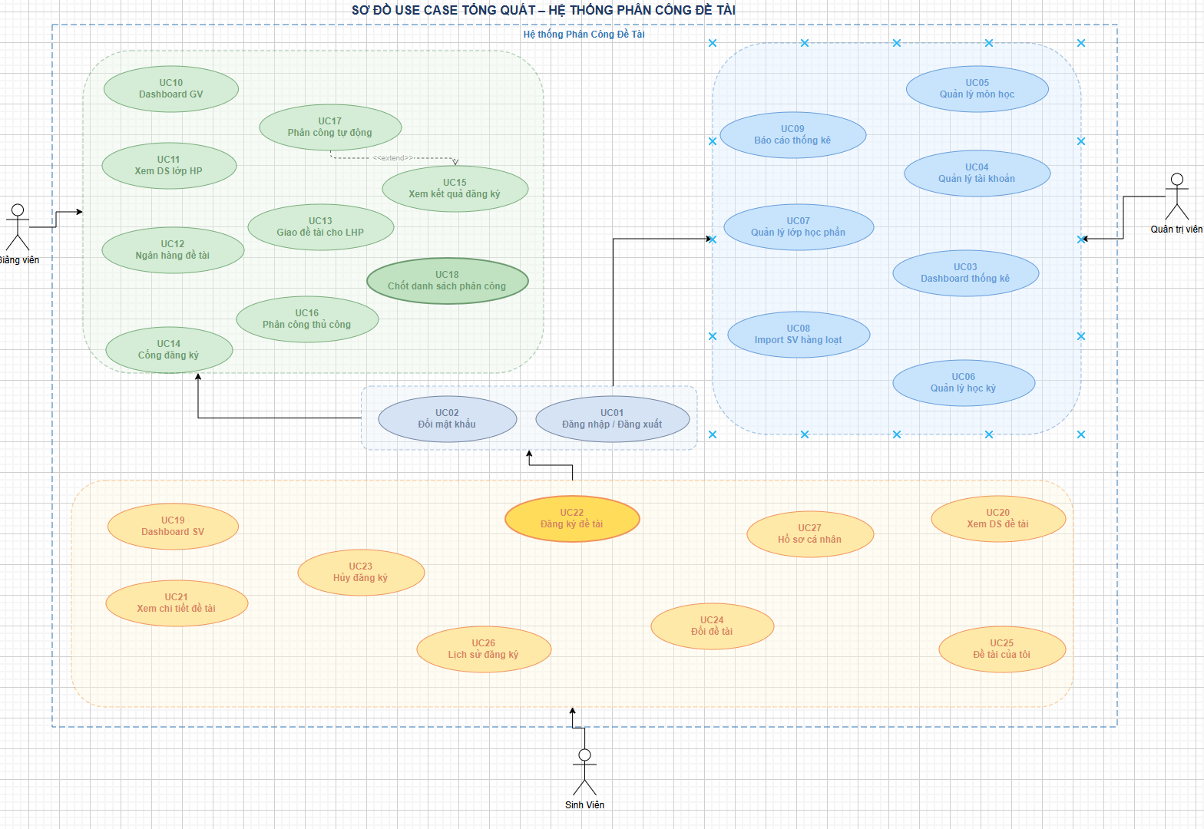
Hình 3.1: Sơ đồ Use Case tổng quát của hệ thống

III.1.2 Use Case chung
• UC01 – Đăng nhập / Đăng xuất
• UC02 – Đổi mật khẩu

III.1.3 Use Case Actor Quản trị viên
Actor Quản trị viên (Admin) có quyền cao nhất trong hệ thống, quản lý toàn bộ cấu trúc và người dùng:
• UC03 – Xem Dashboard thống kê tổng quan
• UC04 – Quản lý tài khoản (Tạo / Sửa / Khóa / Mở)
• UC05 – Quản lý môn học (Tạo / Sửa / Xóa)
• UC06 – Quản lý học kỳ (Tạo / Sửa / Chuyển trạng thái)
• UC07 – Quản lý lớp học phần (Tạo / Sửa / Gán GV / Xem SV)
• UC08 – Import sinh viên hàng loạt từ file Excel
• UC09 – Xem báo cáo thống kê phân công đề tài

III.1.4 Use Case Actor Giảng viên
Actor Giảng viên là người trực tiếp quản lý đề tài và điều phối quá trình phân công:
• UC10 – Xem Dashboard thống kê lớp đang dạy
• UC11 – Xem danh sách lớp học phần phụ trách
• UC12 – Quản lý ngân hàng đề tài (Thêm / Sửa / Xóa / Xem)
• UC13 – Giao đề tài cho lớp học phần
• UC14 – Cấu hình đợt đăng ký (Mở / Đóng)
• UC15 – Xem kết quả đăng ký (SV đã có / chưa có đề tài)
• UC16 – Phân công thủ công cho sinh viên chưa có đề tài
• UC17 – Phân công tự động (chạy lô)
• UC18 – Chốt danh sách phân công

III.1.5 Use Case Actor Sinh viên
Actor Sinh viên tương tác với hệ thống để tìm kiếm và đăng ký đề tài:
• UC19 – Xem Dashboard tổng quan cá nhân
• UC20 – Xem danh sách đề tài (Duyệt / Tìm kiếm / Lọc theo lớp)
• UC21 – Xem chi tiết đề tài (Mô tả / Yêu cầu / Thành viên)
• UC22 – Đăng ký đề tài
• UC23 – Hủy đăng ký đề tài
• UC24 – Đổi đề tài
• UC25 – Xem đề tài của tôi
• UC26 – Xem lịch sử đăng ký
• UC27 – Xem hồ sơ cá nhân

III.2 Sơ đồ hoạt động

III.2.1 Luồng đăng ký đề tài (UC22)
Đây là luồng nghiệp vụ cốt lõi nhất của hệ thống. Stored Procedure sp_dang_ky_de_tai thực hiện toàn bộ kiểm tra và chèn dữ liệu trong một transaction ACID:
[Sinh viên] Chọn đề tài → nhấn nút "Đăng ký"
[TopicDetailController] Lấy maSinhVien từ SessionManager; gọi TopicRegistrationDAO.registerTopic()
[TopicRegistrationDAO] Gọi Stored Procedure: {call dbo.sp_dang_ky_de_tai(?, ?)}
[SQL Server – sp_dang_ky_de_tai] BEGIN TRANSACTION
1. Lock de_tai_lop với UPDLOCK, HOLDLOCK
2. Kiểm tra de_tai_lop tồn tại
3. Kiểm tra trang_thai = DANG_MO
4. Kiểm tra che_do = SINH_VIEN_TU_DANG_KY
5. Kiểm tra SV thuộc LHP
6. Kiểm tra cổng đăng ký đang mở và còn hạn
7. Kiểm tra SV chưa có đề tài trong LHP này
8. Kiểm tra số lượng chưa đủ
9. INSERT dang_ky_de_tai
10. INSERT lich_su_dang_ky
COMMIT TRANSACTION
[Trigger sau INSERT] trg_kiem_tra_va_cap_nhat: cập nhật so_luong_hien_tai; chuyển trang_thai sang DA_DU nếu đầy
[Controller] Bắt kết quả; hiển thị thông báo thành công hoặc lỗi từ RAISERROR của SP

III.2.2 Luồng đổi đề tài (UC24)
Chức năng đổi đề tài sử dụng JDBC transaction để đảm bảo tính nguyên tử: nếu đăng ký đề tài mới thất bại, hủy đề tài cũ cũng bị rollback — sinh viên không mất đề tài cũ:
[Sinh viên] Xem đề tài mới → nhấn "Đổi đề tài"
[MyRegistrationController] Lấy maLopHocPhan, maSinhVien; gọi service.changeTopic(maSinhVien, maLopHocPhan, newMaDeTaiLop)
[TopicRegistrationDAO.changeTopicTransactional()] conn.setAutoCommit(false)
Bước 1: CALL sp_huy_dang_ky_de_tai(maSinhVien, maLopHocPhan, "Đổi sang đề tài khác")
→ Kiểm tra cổng còn mở; kiểm tra SV có đề tài tự đăng ký; INSERT lich_su; DELETE dang_ky
Bước 2: CALL sp_dang_ky_de_tai(maSinhVien, newMaDeTaiLop)
→ Các kiểm tra như luồng đăng ký thông thường
Nếu cả 2 thành công: conn.commit()
Nếu bất kỳ bước nào thất bại: conn.rollback() → throw RuntimeException
[Controller] Cập nhật UI: ẩn đề tài cũ, hiển thị đề tài mới; hoặc hiển thị thông báo lỗi

III.3 Thiết kế cơ sở dữ liệu

III.3.1 Mô hình ERD (Entity Relationship Diagram)
Cơ sở dữ liệu PhanCongDeTai gồm 13 bảng với các quan hệ khóa ngoại như sau:
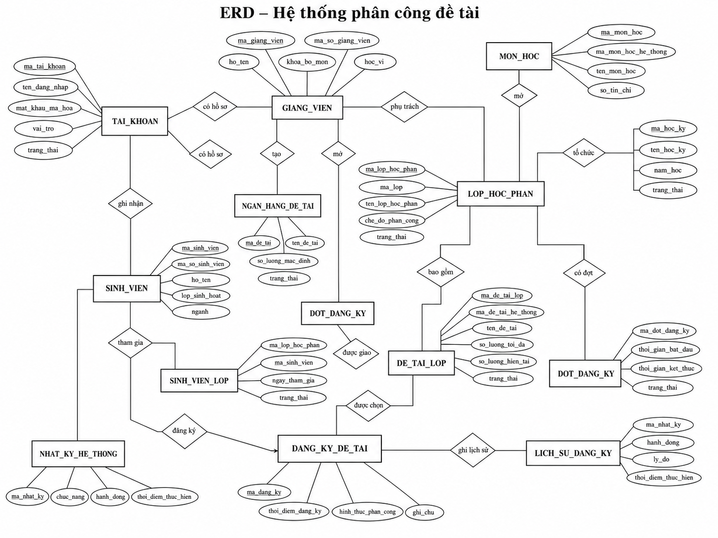
Hình 3.2: Mô hình ERD của cơ sở dữ liệu PhanCongDeTai
• tai_khoan (1) ──< (1) giang_vien [ma_tai_khoan]
• tai_khoan (1) ──< (1) sinh_vien [ma_tai_khoan]
• mon_hoc (1) ──< (N) lop_hoc_phan [ma_mon_hoc]
• hoc_ky (1) ──< (N) lop_hoc_phan [ma_hoc_ky]
• giang_vien (1) ──< (N) lop_hoc_phan [ma_giang_vien]
• lop_hoc_phan (N) >──< (N) sinh_vien [qua sinh_vien_lop]
• lop_hoc_phan (1) ──< (N) de_tai_lop [ma_lop_hoc_phan]
• ngan_hang_de_tai (1) ──< (N) de_tai_lop [ma_de_tai]
• lop_hoc_phan (1) ──< (1) dot_dang_ky [ma_lop_hoc_phan]
• sinh_vien (1) ──< (N) dang_ky_de_tai [ma_sinh_vien]
• de_tai_lop (1) ──< (N) dang_ky_de_tai [ma_de_tai_lop]
• dang_ky_de_tai (1) ──< (N) lich_su_dang_ky [ma_dang_ky]
• tai_khoan (1) ──< (N) nhat_ky_he_thong [ma_tai_khoan]

III.3.2 Mô tả chi tiết các bảng
Dưới đây là mô tả chi tiết thuộc tính của 13 bảng trong cơ sở dữ liệu.
STT | Thuộc tính | Kiểu dữ liệu | Ràng buộc | Ý nghĩa
1 | ma_tai_khoan | INT IDENTITY | PK, NOT NULL | Mã tài khoản (khóa chính, tự tăng)
2 | ten_dang_nhap | NVARCHAR(50) | UNIQUE, NOT NULL | Tên đăng nhập, duy nhất trong hệ thống
3 | mat_khau_ma_hoa | NVARCHAR(255) | NOT NULL | Mật khẩu mã hóa dạng "pbkdf2$<iter>$<salt>$<hash>"
4 | vai_tro | NVARCHAR(30) | NOT NULL, CHECK(IN(...)) | Vai trò: QUAN_TRI_VIEN | GIANG_VIEN | SINH_VIEN
5 | trang_thai | NVARCHAR(20) | NOT NULL, DEFAULT HOAT_DONG | Trạng thái: HOAT_DONG | BI_KHOA
6 | email | NVARCHAR(100) | NULL | Địa chỉ email liên lạc
7 | so_dien_thoai | NVARCHAR(20) | NULL | Số điện thoại liên lạc
8 | anh_dai_dien | NVARCHAR(255) | NULL | Đường dẫn ảnh đại diện
9 | lan_dang_nhap_cuoi | DATETIME2(0) | NULL | Thời điểm đăng nhập gần nhất
10 | thoi_diem_tao | DATETIME2(0) | NOT NULL, DEFAULT NOW | Thời điểm tạo tài khoản
11 | thoi_diem_cap_nhat | DATETIME2(0) | NULL | Thời điểm cập nhật gần nhất
Bảng 3.1: Cấu trúc bảng tai_khoan

STT | Thuộc tính | Kiểu dữ liệu | Ràng buộc | Ý nghĩa
1 | ma_giang_vien | INT IDENTITY | PK, NOT NULL | Mã giảng viên (khóa chính, tự tăng)
2 | ma_tai_khoan | INT | FK→tai_khoan, UNIQUE, NOT NULL | Liên kết 1-1 với bảng tai_khoan
3 | ma_so_giang_vien | NVARCHAR(30) | UNIQUE, NOT NULL | Mã số GV hệ thống (VD: GV001)
4 | ho_ten | NVARCHAR(100) | NOT NULL | Họ và tên đầy đủ của giảng viên
5 | email | NVARCHAR(100) | NULL | Email công tác
6 | so_dien_thoai | NVARCHAR(20) | NULL | Số điện thoại công tác
7 | khoa_bo_mon | NVARCHAR(100) | NULL | Khoa / Bộ môn công tác
8 | hoc_vi | NVARCHAR(50) | NULL | Học vị (Thạc sĩ, Tiến sĩ, ...)
9 | trang_thai | NVARCHAR(20) | NOT NULL, DEFAULT DANG_CONG_TAC | Trạng thái: DANG_CONG_TAC | TAM_NGHI | NGHI_CONG_TAC
10 | thoi_diem_tao | DATETIME2(0) | NOT NULL | Thời điểm tạo hồ sơ
Bảng 3.2: Cấu trúc bảng giang_vien

STT | Thuộc tính | Kiểu dữ liệu | Ràng buộc | Ý nghĩa
1 | ma_sinh_vien | INT IDENTITY | PK, NOT NULL | Mã sinh viên (khóa chính, tự tăng)
2 | ma_tai_khoan | INT | FK→tai_khoan, UNIQUE, NOT NULL | Liên kết 1-1 với bảng tai_khoan
3 | ma_so_sinh_vien | NVARCHAR(30) | UNIQUE, NOT NULL | MSSV hệ thống (VD: N23DCCN007)
4 | ho_ten | NVARCHAR(100) | NOT NULL | Họ và tên đầy đủ
5 | email | NVARCHAR(100) | NULL | Email sinh viên
6 | so_dien_thoai | NVARCHAR(20) | NULL | Số điện thoại
7 | lop_sinh_hoat | NVARCHAR(50) | NULL | Lớp sinh hoạt (VD: D23CQCN01-N)
8 | khoa_hoc | NVARCHAR(20) | NULL | Năm nhập học (VD: 2023)
9 | nganh | NVARCHAR(100) | NULL | Ngành học
10 | trang_thai | NVARCHAR(20) | NOT NULL, DEFAULT DANG_HOC | Trạng thái: DANG_HOC | TAM_NGHI | DA_RA_TRUONG
11 | thoi_diem_tao | DATETIME2(0) | NOT NULL | Thời điểm tạo hồ sơ
Bảng 3.3: Cấu trúc bảng sinh_vien

STT | Thuộc tính | Kiểu dữ liệu | Ràng buộc | Ý nghĩa
1 | ma_mon_hoc | INT IDENTITY | PK, NOT NULL | Mã môn học (tự tăng)
2 | ma_mon_hoc_he_thong | NVARCHAR(30) | UNIQUE, NOT NULL | Mã môn học hệ thống (VD: CNPM101)
3 | ten_mon_hoc | NVARCHAR(150) | NOT NULL | Tên môn học đầy đủ
4 | so_tin_chi | INT | NOT NULL, CHECK(>0) | Số tín chỉ môn học
5 | mo_ta | NVARCHAR(500) | NULL | Mô tả ngắn về môn học
6 | trang_thai | NVARCHAR(20) | NOT NULL, DEFAULT DANG_SU_DUNG | Trạng thái: DANG_SU_DUNG | NGUNG_SU_DUNG
7 | thoi_diem_tao | DATETIME2(0) | NOT NULL | Thời điểm tạo
Bảng 3.4: Cấu trúc bảng mon_hoc

STT | Thuộc tính | Kiểu dữ liệu | Ràng buộc | Ý nghĩa
1 | ma_hoc_ky | INT IDENTITY | PK, NOT NULL | Mã học kỳ (tự tăng)
2 | ma_hoc_ky_he_thong | NVARCHAR(30) | UNIQUE, NOT NULL | Mã học kỳ hệ thống (VD: HK1_2025)
3 | ten_hoc_ky | NVARCHAR(100) | NOT NULL | Tên học kỳ (VD: Học kỳ I – 2024–2025)
4 | nam_hoc | NVARCHAR(20) | NOT NULL | Năm học (VD: 2024-2025)
5 | ngay_bat_dau | DATE | NULL | Ngày bắt đầu học kỳ
6 | ngay_ket_thuc | DATE | NULL | Ngày kết thúc học kỳ; phải ≥ ngay_bat_dau
7 | trang_thai | NVARCHAR(20) | NOT NULL, DEFAULT DANG_MO | Trạng thái: NHAP | DANG_MO | DA_DONG
8 | thoi_diem_tao | DATETIME2(0) | NOT NULL | Thời điểm tạo
Bảng 3.5: Cấu trúc bảng hoc_ky

STT | Thuộc tính | Kiểu dữ liệu | Ràng buộc | Ý nghĩa
1 | ma_lop_hoc_phan | INT IDENTITY | PK, NOT NULL | Mã lớp học phần (tự tăng)
2 | ma_lop | NVARCHAR(50) | UNIQUE, NOT NULL | Mã lớp hệ thống (VD: CNPM101_01)
3 | ten_lop_hoc_phan | NVARCHAR(150) | NOT NULL | Tên lớp học phần
4 | ma_mon_hoc | INT | FK→mon_hoc, NOT NULL | Môn học của lớp
5 | ma_hoc_ky | INT | FK→hoc_ky, NOT NULL | Học kỳ của lớp
6 | ma_giang_vien | INT | FK→giang_vien, NOT NULL | Giảng viên phụ trách
7 | si_so_toi_da | INT | NULL, CHECK(>0) | Sĩ số tối đa của lớp
8 | ghi_chu | NVARCHAR(500) | NULL | Ghi chú về lớp học phần
9 | che_do_phan_cong | NVARCHAR(30) | NOT NULL, DEFAULT SV_TU_DANG_KY | GIANG_VIEN_PHAN_CONG | SINH_VIEN_TU_DANG_KY
10 | trang_thai | NVARCHAR(20) | NOT NULL, DEFAULT DANG_MO | Trạng thái: DANG_MO | DA_DONG | LUU_TRU
11 | thoi_diem_tao | DATETIME2(0) | NOT NULL | Thời điểm tạo
Bảng 3.6: Cấu trúc bảng lop_hoc_phan

STT | Thuộc tính | Kiểu dữ liệu | Ràng buộc | Ý nghĩa
1 | ma_lop_hoc_phan | INT | PK(part), FK→lop_hoc_phan | Mã lớp học phần (khóa chính composite)
2 | ma_sinh_vien | INT | PK(part), FK→sinh_vien | Mã sinh viên (khóa chính composite)
3 | ngay_tham_gia | DATE | NOT NULL, DEFAULT TODAY | Ngày gia nhập lớp học phần
4 | thoi_diem_tham_gia | DATETIME2(0) | NOT NULL | Thời điểm chính xác gia nhập
5 | trang_thai | NVARCHAR(20) | NOT NULL, DEFAULT DANG_HOC | Trạng thái: DANG_HOC | DA_RUT
6 | ghi_chu | NVARCHAR(500) | NULL | Ghi chú về tình trạng học của sinh viên
Bảng 3.7: Cấu trúc bảng sinh_vien_lop

STT | Thuộc tính | Kiểu dữ liệu | Ràng buộc | Ý nghĩa
1 | ma_de_tai | INT IDENTITY | PK, NOT NULL | Mã đề tài (tự tăng)
2 | ma_de_tai_he_thong | NVARCHAR(50) | UNIQUE, NOT NULL | Mã đề tài hệ thống (VD: DT001)
3 | ten_de_tai | NVARCHAR(255) | NOT NULL | Tên đề tài đầy đủ
4 | mo_ta | NVARCHAR(MAX) | NULL | Mô tả nội dung chi tiết của đề tài
5 | yeu_cau | NVARCHAR(MAX) | NULL | Yêu cầu kỹ thuật, kiến thức cần có
6 | ghi_chu | NVARCHAR(500) | NULL | Ghi chú thêm của giảng viên
7 | so_luong_mac_dinh | INT | NOT NULL, DEFAULT 3, CHECK(>0) | Số SV tối đa mặc định khi giao cho lớp
8 | ma_giang_vien_tao | INT | FK→giang_vien, NOT NULL | Giảng viên tạo đề tài này
9 | trang_thai | NVARCHAR(20) | NOT NULL, DEFAULT DANG_SU_DUNG | Trạng thái: DANG_SU_DUNG | NGUNG_SU_DUNG
10 | thoi_diem_tao | DATETIME2(0) | NOT NULL | Thời điểm tạo đề tài
11 | thoi_diem_cap_nhat | DATETIME2(0) | NULL | Thời điểm cập nhật gần nhất
Bảng 3.8: Cấu trúc bảng ngan_hang_de_tai

STT | Thuộc tính | Kiểu dữ liệu | Ràng buộc | Ý nghĩa
1 | ma_de_tai_lop | INT IDENTITY | PK, NOT NULL | Mã đề tài lớp (tự tăng)
2 | ma_lop_hoc_phan | INT | FK→lop_hoc_phan, NOT NULL | Lớp học phần nhận đề tài
3 | ma_de_tai | INT | FK→ngan_hang_de_tai, NOT NULL | Đề tài từ ngân hàng
4 | so_luong_toi_da | INT | NOT NULL, CHECK(>0) | Số SV tối đa có thể đăng ký đề tài này
5 | so_luong_hien_tai | INT | NOT NULL, DEFAULT 0, CHECK(≥0 ≤ toi_da) | Số SV hiện đã đăng ký (cập nhật bởi trigger)
6 | trang_thai | NVARCHAR(20) | NOT NULL, DEFAULT DANG_MO | Trạng thái: DANG_MO | DA_DU | DA_DONG
7 | che_do_phan_cong | NVARCHAR(30) | NOT NULL | Đồng bộ từ lop_hoc_phan (trigger tự đồng bộ)
8 | thoi_diem_tao | DATETIME2(0) | NOT NULL | Thời điểm giao đề tài cho lớp
Bảng 3.9: Cấu trúc bảng de_tai_lop

STT | Thuộc tính | Kiểu dữ liệu | Ràng buộc | Ý nghĩa
1 | ma_dot_dang_ky | INT IDENTITY | PK, NOT NULL | Mã đợt đăng ký (tự tăng)
2 | ma_lop_hoc_phan | INT | FK→lop_hoc_phan, UNIQUE, NOT NULL | Lớp HP (1 lớp chỉ có 1 đợt đăng ký)
3 | thoi_gian_bat_dau | DATETIME2(0) | NOT NULL | Thời điểm mở cổng đăng ký
4 | thoi_gian_ket_thuc | DATETIME2(0) | NOT NULL, CHECK(> bat_dau) | Thời điểm đóng cổng đăng ký
5 | trang_thai | NVARCHAR(20) | NOT NULL, DEFAULT NHAP | Trạng thái: NHAP | DANG_MO | DA_DONG
6 | ma_giang_vien_tao | INT | FK→giang_vien, NOT NULL | GV tạo đợt đăng ký
7 | ghi_chu | NVARCHAR(500) | NULL | Ghi chú về đợt đăng ký
8 | thoi_diem_tao | DATETIME2(0) | NOT NULL | Thời điểm tạo đợt
9 | thoi_diem_cap_nhat | DATETIME2(0) | NULL | Thời điểm cập nhật gần nhất
Bảng 3.10: Cấu trúc bảng dot_dang_ky

STT | Thuộc tính | Kiểu dữ liệu | Ràng buộc | Ý nghĩa
1 | ma_dang_ky | INT IDENTITY | PK, NOT NULL | Mã đăng ký (tự tăng)
2 | ma_lop_hoc_phan | INT | FK→lop_hoc_phan, NOT NULL | Lớp học phần đăng ký
3 | ma_sinh_vien | INT | FK→sinh_vien, NOT NULL | Sinh viên đăng ký
4 | ma_de_tai_lop | INT | FK→de_tai_lop, NOT NULL | Đề tài trong lớp được chọn
5 | thoi_diem_dang_ky | DATETIME2(0) | NOT NULL, DEFAULT NOW | Thời điểm đăng ký/phân công
6 | hinh_thuc_phan_cong | NVARCHAR(20) | NOT NULL, CHECK(IN(...)) | TU_DANG_KY | THU_CONG | TU_DONG
7 | ghi_chu | NVARCHAR(500) | NULL | Ghi chú về đăng ký
8 | UNIQUE | (ma_lop_hoc_phan, ma_sinh_vien) |  | Mỗi SV chỉ có tối đa 1 đề tài / lớp HP
Bảng 3.11: Cấu trúc bảng dang_ky_de_tai

STT | Thuộc tính | Kiểu dữ liệu | Ràng buộc | Ý nghĩa
1 | ma_nhat_ky | INT IDENTITY | PK, NOT NULL | Mã nhật ký (tự tăng)
2 | ma_dang_ky | INT | FK→dang_ky_de_tai, NULL | Đăng ký liên quan (NULL nếu đã hủy)
3 | ma_lop_hoc_phan | INT | FK→lop_hoc_phan, NOT NULL | Lớp học phần liên quan
4 | ma_sinh_vien | INT | FK→sinh_vien, NOT NULL | Sinh viên liên quan
5 | ma_de_tai_lop | INT | FK→de_tai_lop, NOT NULL | Đề tài liên quan
6 | hanh_dong | NVARCHAR(30) | NOT NULL, CHECK(IN(...)) | DANG_KY | HUY_DANG_KY | PHAN_CONG_THU_CONG | PHAN_CONG_TU_DONG
7 | hinh_thuc_phan_cong | NVARCHAR(20) | NULL | TU_DANG_KY | THU_CONG | TU_DONG
8 | ly_do | NVARCHAR(500) | NULL | Lý do thực hiện hành động
9 | nguoi_thuc_hien | INT | FK→tai_khoan, NULL | Người thực hiện (NULL nếu SV tự đăng ký)
10 | thoi_diem_thuc_hien | DATETIME2(0) | NOT NULL, DEFAULT NOW | Thời điểm thực hiện hành động
Bảng 3.12: Cấu trúc bảng lich_su_dang_ky

STT | Thuộc tính | Kiểu dữ liệu | Ràng buộc | Ý nghĩa
1 | ma_nhat_ky | INT IDENTITY | PK, NOT NULL | Mã nhật ký (tự tăng)
2 | ma_tai_khoan | INT | FK→tai_khoan, NULL | Tài khoản thực hiện (NULL nếu hệ thống tự động)
3 | chuc_nang | NVARCHAR(100) | NOT NULL | Chức năng thực hiện (VD: Quản lý tài khoản)
4 | hanh_dong | NVARCHAR(100) | NOT NULL | Hành động cụ thể (VD: KHÓA TÀI KHOẢN)
5 | ten_bang_lien_quan | NVARCHAR(100) | NULL | Bảng dữ liệu bị ảnh hưởng
6 | khoa_chinh_lien_quan | NVARCHAR(100) | NULL | Giá trị khóa chính của bản ghi bị ảnh hưởng
7 | noi_dung | NVARCHAR(MAX) | NULL | Nội dung chi tiết của hành động
8 | dia_chi_ip | NVARCHAR(50) | NULL | Địa chỉ IP của máy thực hiện (nếu có)
9 | thoi_diem_thuc_hien | DATETIME2(0) | NOT NULL, DEFAULT NOW | Thời điểm ghi nhật ký
Bảng 3.13: Cấu trúc bảng nhat_ky_he_thong

III.3.3 Các View (Khung nhìn)
Hệ thống định nghĩa 5 view để tối ưu hóa các truy vấn phức tạp và tái sử dụng logic truy vấn:
STT | Tên View | Mục đích | Bảng tham chiếu
1 | vw_danh_sach_sinh_vien_lop | Danh sách sinh viên trong từng lớp học phần kèm thông tin cơ bản | sinh_vien_lop, lop_hoc_phan, sinh_vien
2 | vw_de_tai_con_cho | Danh sách đề tài trong từng lớp với số slot còn lại (= toi_da – hien_tai) | de_tai_lop, lop_hoc_phan, ngan_hang_de_tai
3 | vw_bao_cao_nhom_de_tai | Báo cáo phân công đầy đủ: lớp HP, môn học, học kỳ, GV, đề tài, SV, hình thức phân công | dang_ky_de_tai + 6 bảng join
4 | vw_sinh_vien_chua_co_de_tai | Danh sách sinh viên đang học nhưng chưa có đề tài trong lớp HP | sinh_vien_lop, lop_hoc_phan, sinh_vien + NOT EXISTS dang_ky
5 | vw_thong_ke_lop_hoc_phan | Thống kê theo lớp HP: tổng SV, SV đã có đề tài, SV chưa có đề tài, tổng số đề tài | lop_hoc_phan + 3 CTE aggregation
Bảng 3.14: Danh sách Views trong cơ sở dữ liệu

III.3.4 Các Stored Procedure
Hệ thống có 7 stored procedure thực thi các nghiệp vụ phức tạp với kiểm tra điều kiện đầy đủ và transaction ACID:
STT | Tên Stored Procedure | Chức năng | Tham số đầu vào | Ghi chú
1 | sp_cap_nhat_che_do_phan_cong_lop | Đổi chế độ phân công của lớp HP (SV tự đăng ký ↔ GV phân công) | @ma_giang_vien, @ma_lop_hoc_phan, @che_do_phan_cong | Kiểm tra quyền GV; không cho đổi nếu lớp đã có SV có đề tài
2 | sp_mo_cong_dang_ky | Mở (hoặc cập nhật) cổng đăng ký cho lớp HP | @ma_lop_hoc_phan, @ma_giang_vien, @thoi_gian_bat_dau, @thoi_gian_ket_thuc, @ghi_chu | Chỉ áp dụng cho lớp chế độ SV tự đăng ký; phải có ít nhất 1 đề tài
3 | sp_dang_ky_de_tai | SV tự đăng ký vào đề tài | @ma_sinh_vien, @ma_de_tai_lop | ACID; UPDLOCK/HOLDLOCK tránh race condition; kiểm tra 7 điều kiện
4 | sp_huy_dang_ky_de_tai | SV hủy đề tài tự đăng ký | @ma_sinh_vien, @ma_lop_hoc_phan, @ly_do | Chỉ hủy được đề tài tự đăng ký; cổng phải còn mở
5 | sp_phan_cong_thu_cong | GV phân công thủ công SV vào đề tài | @ma_giang_vien, @ma_sinh_vien, @ma_de_tai_lop, @ghi_chu | Kiểm tra quyền GV; SV phải chưa có đề tài; đề tài phải còn slot
6 | sp_phan_cong_tu_dong | Hệ thống tự động phân công tất cả SV chưa có đề tài | @ma_giang_vien, @ma_lop_hoc_phan, @so_da_phan_cong OUTPUT | CURSOR; phân công theo đề tài có ít SV nhất trước; rollback nếu lỗi
7 | sp_chot_danh_sach | Chốt danh sách: đóng cổng + đóng đề tài + đóng lớp HP | @ma_giang_vien, @ma_lop_hoc_phan | Điều kiện: 100% SV đã có đề tài; không thể hoàn tác
Bảng 3.15: Danh sách Stored Procedure

III.3.5 Các Trigger
Hệ thống có 7 trigger đảm bảo tính nhất quán dữ liệu tự động:
STT | Tên Trigger | Bảng / Sự kiện | Chức năng
1 | trg_de_tai_lop_dong_bo_che_do | de_tai_lop – AFTER INSERT, UPDATE | Đồng bộ che_do_phan_cong của de_tai_lop với lop_hoc_phan cha
2 | trg_kiem_tra_va_cap_nhat_sau_khi_them_dang_ky | dang_ky_de_tai – AFTER INSERT | Kiểm tra 5 ràng buộc nghiệp vụ; cập nhật so_luong_hien_tai và trang_thai của de_tai_lop
3 | trg_cap_nhat_so_luong_sau_khi_xoa_dang_ky | dang_ky_de_tai – AFTER DELETE | Cập nhật so_luong_hien_tai và trang_thai của de_tai_lop khi SV hủy đăng ký
4 | trg_chan_cap_nhat_khoa_dang_ky | dang_ky_de_tai – AFTER UPDATE | Chặn cập nhật trực tiếp cột lớp/SV/đề tài; bắt buộc xóa rồi tạo mới
5 | trg_rut_sv_huy_dang_ky | sinh_vien_lop – AFTER UPDATE | Khi SV bị rút khỏi lớp (DA_RUT): tự động ghi lịch sử và xóa đăng ký đề tài
6 | trg_khoa_tai_khoan_dong_cong_dk | tai_khoan – AFTER UPDATE | Khi khóa tài khoản GV: đóng các cổng đăng ký DANG_MO do GV tạo; ghi nhật ký hệ thống
7 | trg_hoc_ky_dong_dong_cong_dk | hoc_ky – AFTER UPDATE | Khi đóng học kỳ (DA_DONG): đóng tất cả cổng đăng ký của các lớp HP thuộc HK đó; ghi nhật ký
Bảng 3.16: Danh sách Trigger

III.4 Thiết kế giao diện

III.4.1 Danh sách màn hình
Hệ thống thiết kế 22 màn hình phân chia theo vai trò người dùng. Màn hình được đánh mã GD01–GD22:
STT | Mã số | Vai trò | Tên màn hình
1 | GD01 | Chung | Đăng nhập (Login)
2 | GD02 | Admin | Dashboard Quản trị viên
3 | GD03 | Admin | Quản lý tài khoản
4 | GD04 | Admin | Quản lý môn học
5 | GD05 | Admin | Quản lý học kỳ
6 | GD06 | Admin | Quản lý lớp học phần
7 | GD07 | Admin | Import sinh viên hàng loạt
8 | GD08 | Admin | Báo cáo hệ thống
9 | GD09 | Sinh viên | Dashboard Sinh viên
10 | GD10 | Sinh viên | Danh sách đề tài
11 | GD11 | Sinh viên | Chi tiết đề tài
12 | GD12 | Sinh viên | Đề tài của tôi
13 | GD13 | Sinh viên | Lịch sử đăng ký
14 | GD14 | Chung | Đổi mật khẩu
15 | GD15 | Sinh viên | Hồ sơ sinh viên (xem)
16 | GD16 | Giảng viên | Dashboard Giảng viên
17 | GD17 | Giảng viên | Các lớp HP đang dạy
18 | GD18 | Giảng viên | Ngân hàng đề tài
19 | GD19 | Giảng viên | Giao đề tài cho lớp HP
20 | GD20 | Giảng viên | Cổng đăng ký (mở/đóng)
21 | GD21 | Giảng viên | Kết quả đăng ký / phân công
22 | GD22 | Giảng viên | Chốt danh sách phân công
Bảng 3.17: Danh sách màn hình giao diện

III.4.2 Mô tả chi tiết các màn hình chính
a) Màn hình GD01 – Đăng nhập
Màn hình khởi đầu của ứng dụng. Hệ thống tự kiểm tra kết nối SQL Server khi khởi động. Người dùng nhập tên đăng nhập và mật khẩu, nhấn nút Đăng nhập để vào hệ thống. Kết quả sẽ được điều hướng đến Dashboard tương ứng với vai trò.
b) Màn hình GD03 – Quản lý tài khoản
Màn hình cho phép Admin xem toàn bộ danh sách tài khoản, tìm kiếm theo nhiều tiêu chí, tạo / sửa / khóa / mở tài khoản. Form tạo/sửa xuất hiện dưới dạng Dialog inline.
c) Màn hình GD10 – Danh sách đề tài (Sinh viên)
Màn hình trung tâm của module sinh viên. Hiển thị tất cả đề tài trong các lớp học phần SV đang theo học. Hỗ trợ tìm kiếm, lọc theo lớp và xem số slot còn lại trực quan.
d) Màn hình GD11 – Chi tiết đề tài
Hiển thị đầy đủ thông tin một đề tài: tên, mô tả, yêu cầu kỹ thuật, giảng viên, số slot tối đa / hiện tại, danh sách thành viên đã đăng ký. Nút "Đăng ký" chỉ hiển thị khi cổng đang mở và còn slot.

III.5 Thiết kế xử lý

III.5.1 Danh sách xử lý
Các xử lý chính của hệ thống được đánh mã XL01–XL14:
STT | Mã số | Loại | Ý nghĩa | Thực thi tại
1 | XL01 | Xác thực | Xác thực đăng nhập: validate input, kiểm tra mật khẩu PBKDF2, kiểm tra trạng thái tài khoản | AuthService.login()
2 | XL02 | Phân quyền | Phân quyền theo vai trò: kiểm tra vai trò tại mỗi Controller khi khởi tạo màn hình | Tất cả Controller.initialize()
3 | XL03 | Tìm kiếm / Lọc | Lọc danh sách tài khoản, lớp HP, đề tài theo từ khóa và tiêu chí | AccountManagementController, TopicListController
4 | XL04 | CRUD tài khoản | Tạo / sửa tài khoản và hồ sơ GV/SV; validate đầu vào; INSERT hoặc UPDATE DB | AccountManagementController + Service + DAO
5 | XL05 | Khóa tài khoản | Đổi trạng thái tài khoản; trigger tự động xử lý hệ quả | AccountManagementController + Trigger DB
6 | XL06 | Xem danh sách đề tài | Tải và lọc danh sách đề tài theo lớp HP và từ khóa | TopicListController + TopicRegistrationDAO
7 | XL07 | Đăng ký đề tài | SV đăng ký đề tài: gọi SP sp_dang_ky_de_tai với kiểm tra ACID đầy đủ | TopicRegistrationDAO.registerTopic() → SP
8 | XL08 | Đổi đề tài | Hủy cũ + đăng ký mới trong JDBC transaction; rollback nếu thất bại | TopicRegistrationDAO.changeTopicTransactional()
9 | XL09 | Import sinh viên | Đọc file Excel; tạo tài khoản + hồ sơ SV + thêm vào LHP; báo cáo kết quả | StudentImportController + Service
10 | XL10 | Báo cáo thống kê | Truy vấn view vw_thong_ke_lop_hoc_phan; hiển thị bảng tóm tắt phân công | AdminReportController + AdminReportDAO
11 | XL11 | Quản lý đề tài | GV tạo, sửa, xóa, tìm kiếm đề tài trong ngân hàng đề tài cá nhân | TopicBankController + TopicBankService + TopicBankDAO
12 | XL12 | Giao đề tài cho lớp | GV chọn đề tài từ ngân hàng và gán vào lớp học phần phụ trách; kiểm tra quyền sở hữu lớp | AssignTopicToClassController + AssignTopicService + AssignTopicDAO
13 | XL13 | Mở cổng đăng ký | GV cấu hình thời gian bắt đầu/kết thúc đợt đăng ký; chỉ mở khi lớp ở chế độ SV tự đăng ký | RegistrationPeriodController + RegistrationPeriodService + sp_mo_cong_dang_ky
14 | XL14 | Phân công và chốt danh sách | GV xem SV chưa có đề tài, phân công thủ công/tự động và chốt khi danh sách đã đầy đủ | RegistrationResultController + FinalReportController + các SP phân công
Bảng 3.18: Danh sách xử lý

III.5.2 Chi tiết xử lý XL07 – Đăng ký đề tài (luồng dữ liệu)
Đây là xử lý cốt lõi nhất của hệ thống. Luồng dữ liệu từ tầng View xuống DB được mô tả dưới đây:
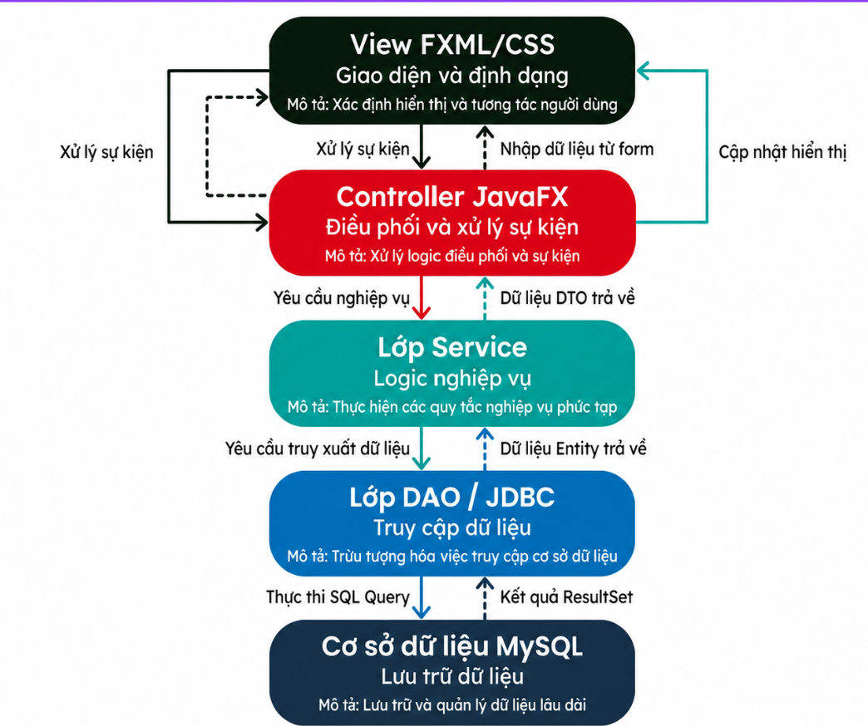
Hình 3.3: Mô hình 5 lớp xử lý đăng ký đề tài

CHƯƠNG IV. PHÁT TRIỂN / THỰC THI

IV.1 Module Quản trị viên (Admin)

IV.1.1 Màn hình GD02 – Dashboard Quản trị viên
Màn hình chào đón sau khi đăng nhập thành công với tài khoản Admin. Hiển thị 4 card thống kê: (1) Tổng số tài khoản / Đang hoạt động; (2) Tổng số sinh viên / Đang học; (3) Tổng số giảng viên / Đang công tác; (4) Tổng số lớp học phần / Đang mở. Có thanh điều hướng ngang cho phép chuyển nhanh sang các module quản lý. Nút Làm mới để cập nhật số liệu.
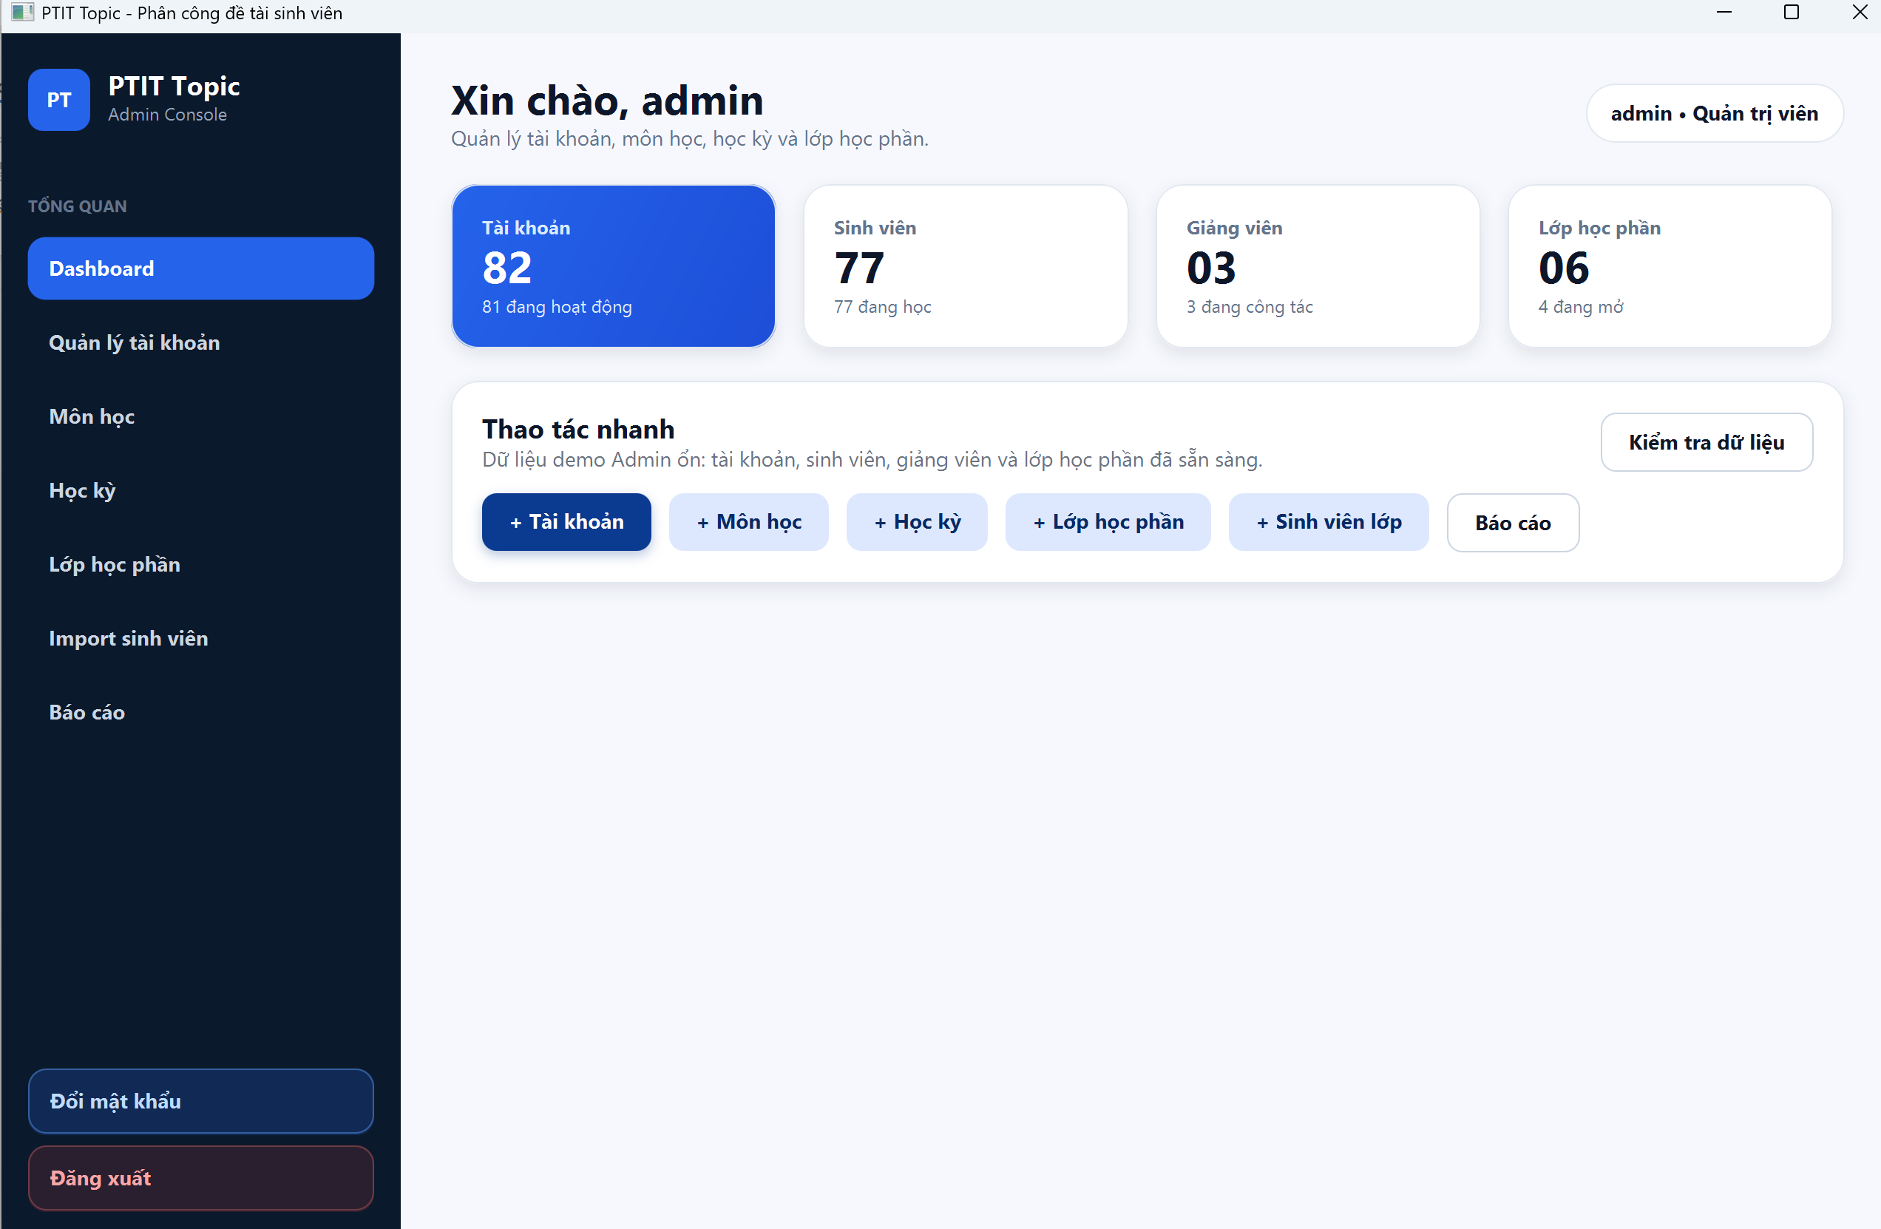

Hình 4.1: Màn hình GD02 – Dashboard Quản trị viên

IV.1.2 Màn hình GD03 – Quản lý tài khoản
Bảng danh sách tài khoản với cột: Tên đăng nhập, Họ tên, Vai trò, Trạng thái, Email. Thanh tìm kiếm lọc theo tên đăng nhập / email / họ tên. ComboBox lọc theo vai trò (Tất cả / Admin / GV / SV) và trạng thái (Hoạt động / Bị khóa). Nút Thêm tài khoản, Sửa, Khóa/Mở. Form tạo/sửa hiện dạng Dialog nội tuyến với validation đầy đủ.

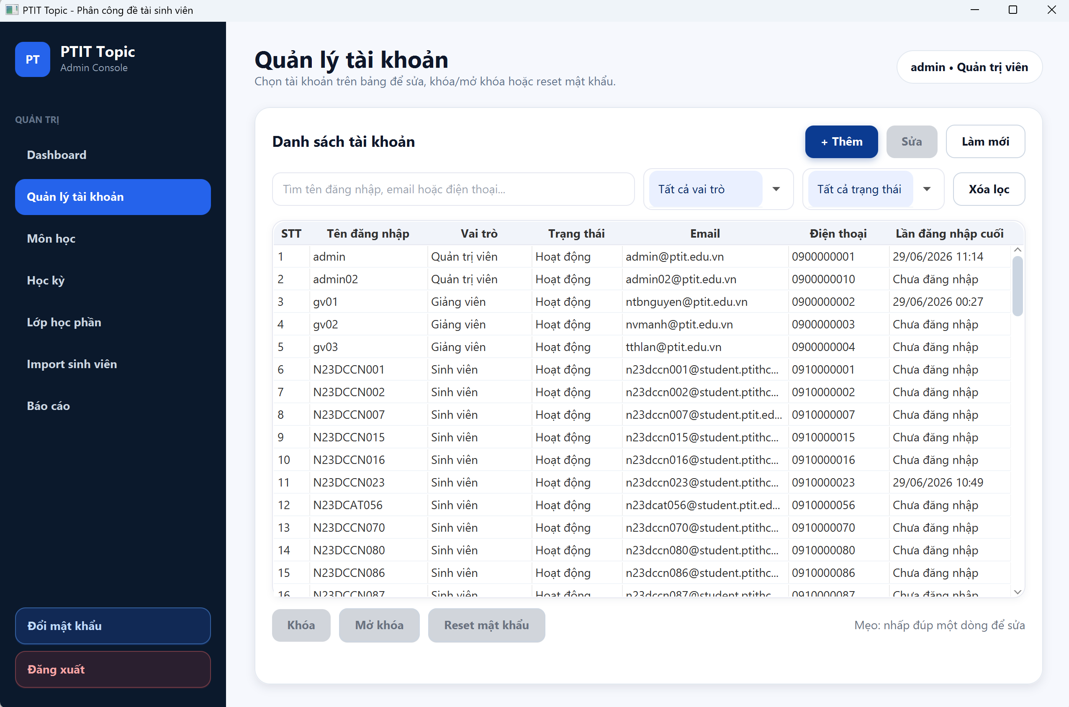
Hình 4.2: Màn hình GD03 – Quản lý tài khoản

IV.1.3 Màn hình GD07 – Import sinh viên hàng loạt
Màn hình Upload & xử lý file Excel chứa danh sách sinh viên. Chọn file → Preview dữ liệu → Chọn lớp HP đích → Nhấn Import. Hệ thống tự động: tạo tài khoản (username = MSSV, mật khẩu mặc định = 123456), tạo hồ sơ sinh viên, thêm vào lớp HP. Báo cáo kết quả: số bản ghi thành công / thất bại / trùng lặp.
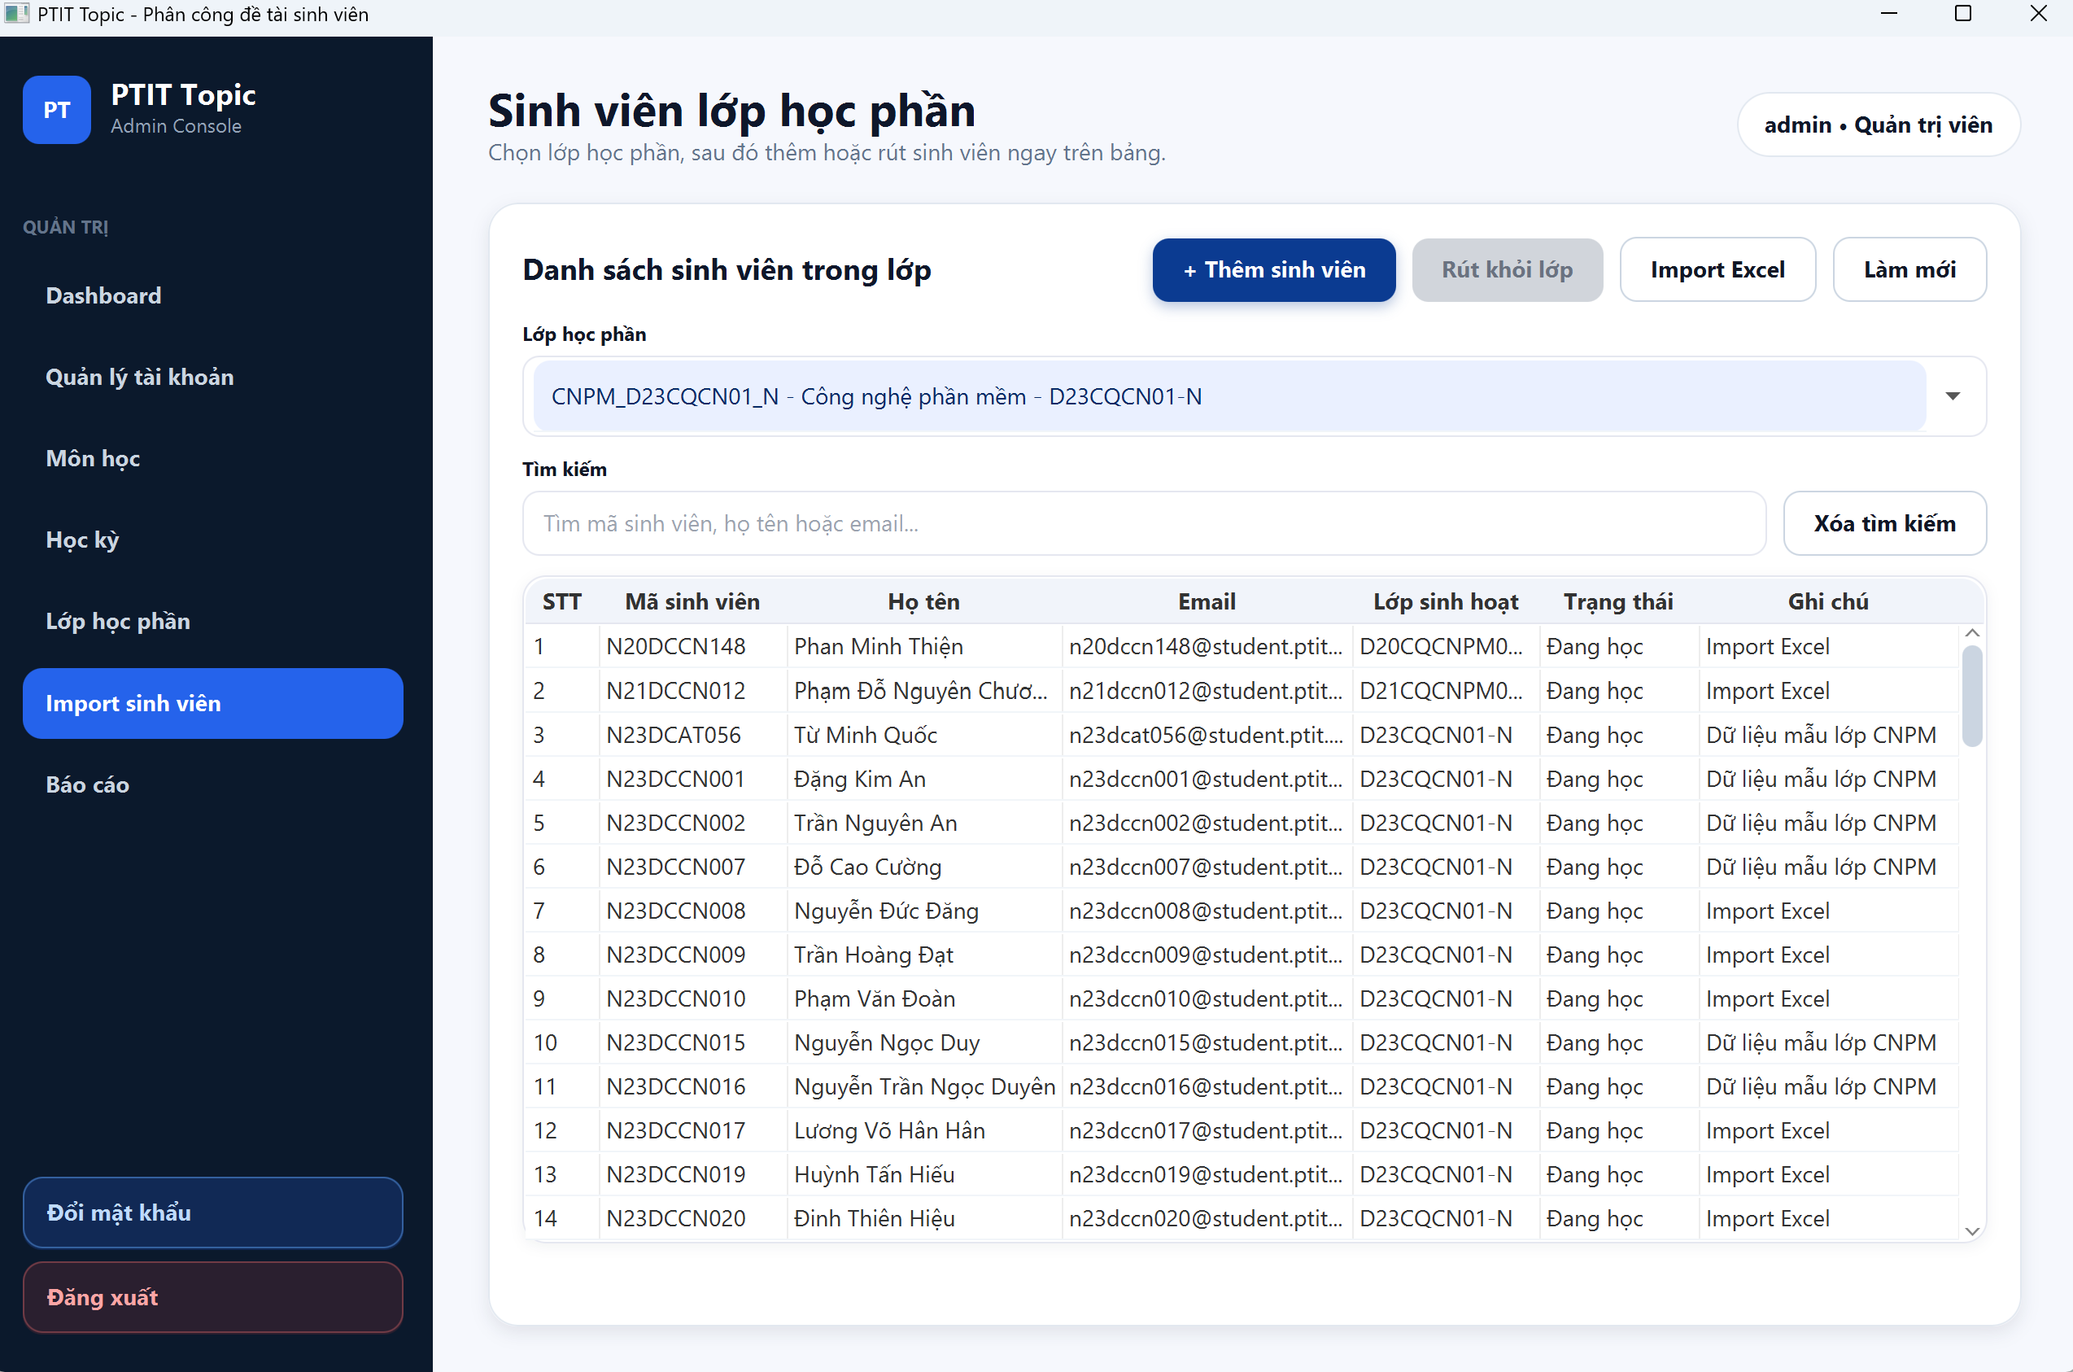
Hình 4.3: Màn hình GD07 – Import sinh viên hàng loạt

IV.2 Module Sinh viên

IV.2.1 Màn hình GD09 – Dashboard Sinh viên
Màn hình chào đón SV sau đăng nhập. Hiển thị thông tin cá nhân (MSSV, họ tên, lớp sinh hoạt, ngành). Danh sách các lớp học phần đang theo học trong học kỳ hiện tại. Với mỗi lớp HP: tên môn học, GV phụ trách, trạng thái cổng đăng ký (Đang mở / Đã đóng), đề tài hiện tại của SV (nếu đã đăng ký). Truy cập nhanh sang danh sách đề tài.
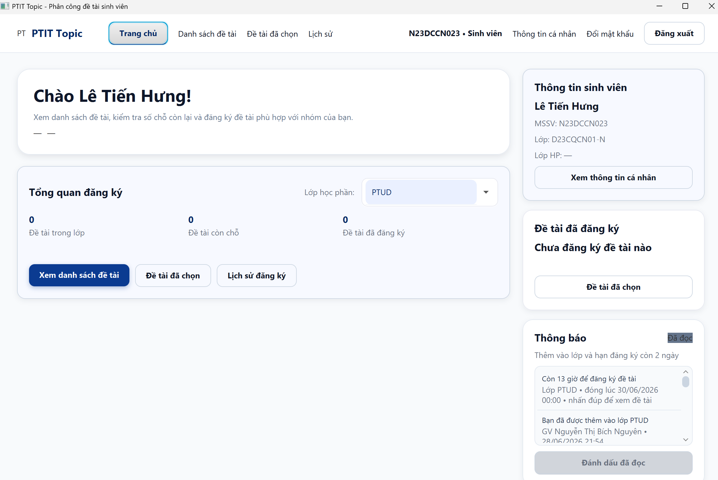

Hình 4.4: Màn hình GD09 – Dashboard Sinh viên

IV.2.2 Màn hình GD10 – Danh sách đề tài
Danh sách tất cả đề tài trong các lớp HP SV đang học. Mỗi đề tài hiển thị: Mã, Tên, Lớp HP, Số slot (hiện tại/tối đa), Trạng thái, có highlight màu khi đề tài đã đăng ký. Tìm kiếm theo tên/mã. Lọc theo lớp HP (ComboBox). Nhấn vào đề tài → chuyển sang GD11.

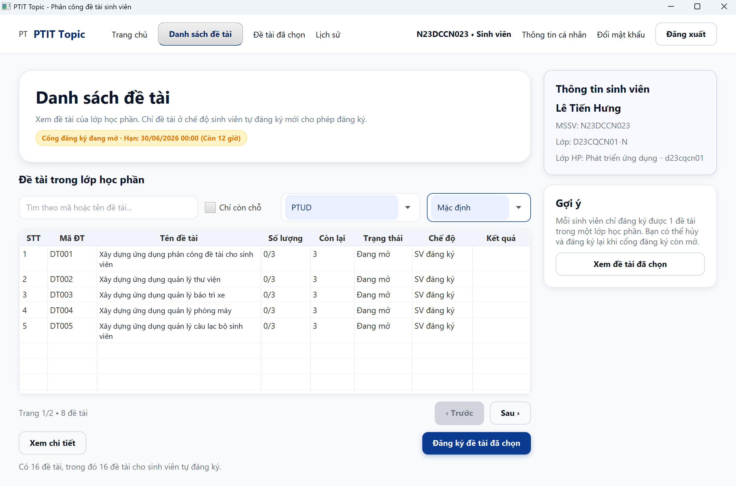
Hình 4.5: Màn hình GD10 – Danh sách đề tài

IV.2.3 Màn hình GD12 – Đề tài của tôi
Xem các đề tài hiện tại theo từng lớp HP. Mỗi thẻ hiển thị: Lớp HP, Môn học, Học kỳ, Mã đề tài, Tên đề tài, Hình thức phân công (tự đăng ký / GV phân công / hệ thống). Nút Đổi đề tài (chỉ khi hình thức là TU_DANG_KY và cổng còn mở). Nút Hủy đăng ký (tương tự điều kiện). Dialog chọn đề tài mới khi đổi.
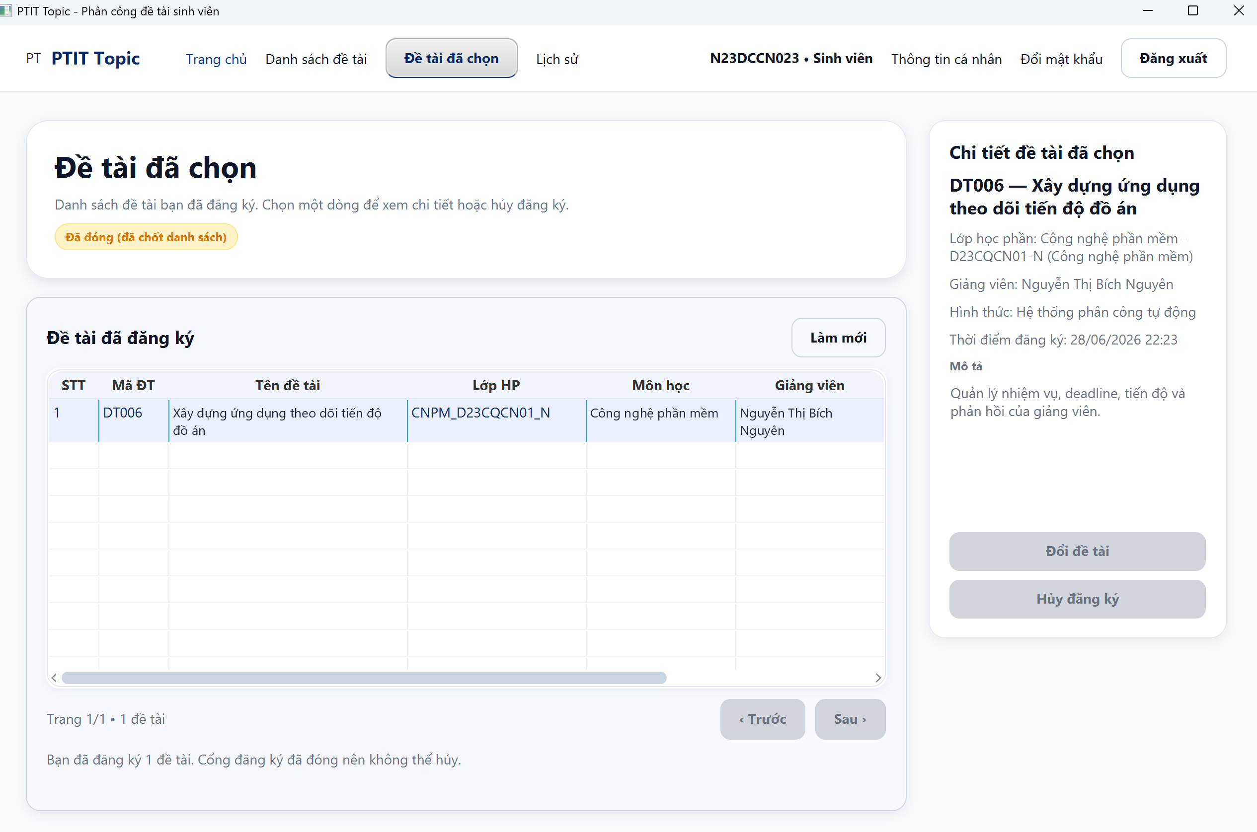
Hình 4.6: Màn hình GD12 – Đề tài của tôi

IV.3 Module Giảng viên

IV.3.1 Màn hình GD16 – Dashboard Giảng viên
Màn hình chào đón GV sau đăng nhập. Hiển thị thông tin GV (mã số, họ tên, khoa/bộ môn, học vị). Card thống kê: số lớp HP đang dạy, tổng số đề tài đã tạo, số SV đã có đề tài. Thanh điều hướng đến các module. Nút Đăng xuất.
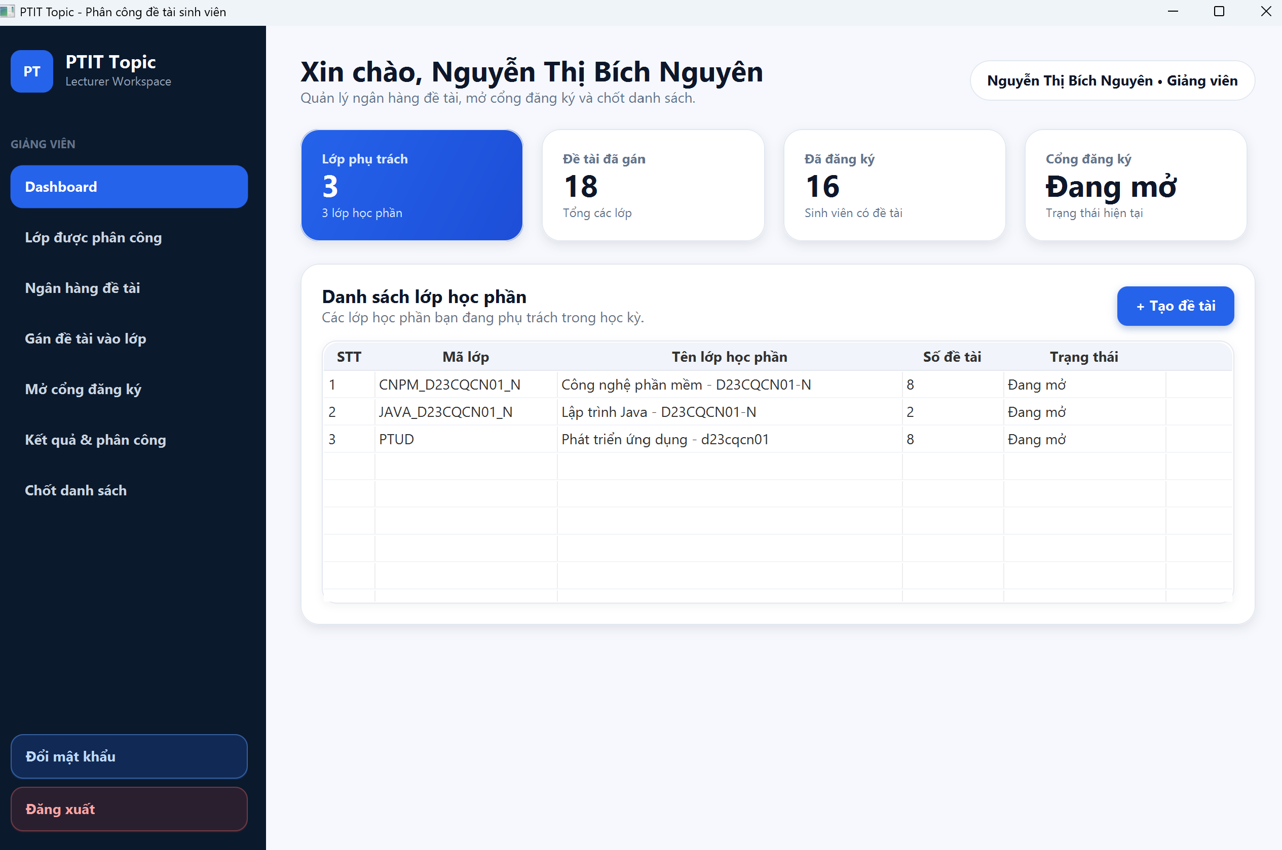
Hình 4.7: Màn hình GD16 – Dashboard Giảng viên
IV.3.2 Màn hình GD17 – Các lớp học phần đang dạy
Màn hình này hiển thị các lớp học phần do giảng viên đang đăng nhập phụ trách. Giảng viên có thể xem thông tin môn học, học kỳ, sĩ số, chế độ phân công và trạng thái lớp. Khi chọn một lớp, hệ thống lưu ngữ cảnh lớp học phần để chuyển sang các màn hình giao đề tài, mở cổng đăng ký, xem kết quả hoặc chốt danh sách.

IV.3.3 Màn hình GD18 – Ngân hàng đề tài
Màn hình cho phép Giảng viên quản lý toàn bộ danh sách đề tài do mình tạo ra. Giao diện hiển thị bảng danh sách đề tài với các cột: mã đề tài hệ thống, tên đề tài, mô tả ngắn, số lượng sinh viên tối đa mặc định và trạng thái (Đang sử dụng / Ngưng sử dụng). Thanh tìm kiếm cho phép lọc nhanh theo mã hoặc tên đề tài.

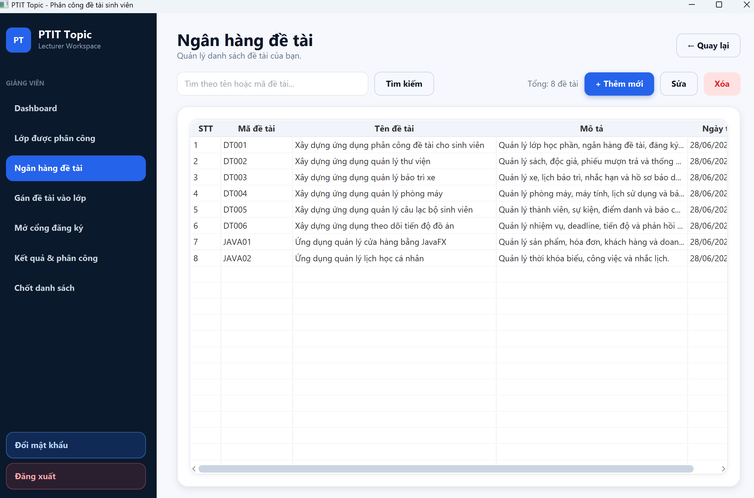
Hình 4.8: Màn hình GD18 – Ngân hàng đề tài
IV.3.4 Màn hình GD19 – Giao đề tài cho lớp học phần
Màn hình cho phép giảng viên chọn đề tài từ ngân hàng đề tài và gán vào lớp học phần đang phụ trách. Hệ thống kiểm tra mỗi đề tài chỉ được giao một lần cho một lớp, đồng thời đồng bộ số lượng sinh viên tối đa và chế độ phân công của lớp.
IV.3.5 Màn hình GD20 – Cổng đăng ký
Màn hình dùng để mở, cập nhật hoặc đóng đợt đăng ký đề tài. Nếu lớp học phần ở chế độ sinh viên tự đăng ký, giảng viên nhập thời gian bắt đầu và kết thúc; hệ thống kiểm tra điều kiện thời gian hợp lệ và lớp đã có ít nhất một đề tài được giao.

IV.3.6 Màn hình GD21 – Kết quả đăng ký / phân công
Màn hình tổng hợp tình trạng phân công đề tài của một lớp học phần cụ thể. ComboBox đầu trang cho phép giảng viên chọn lớp học phần cần xem; danh sách bên dưới cập nhật tự động theo lựa chọn.
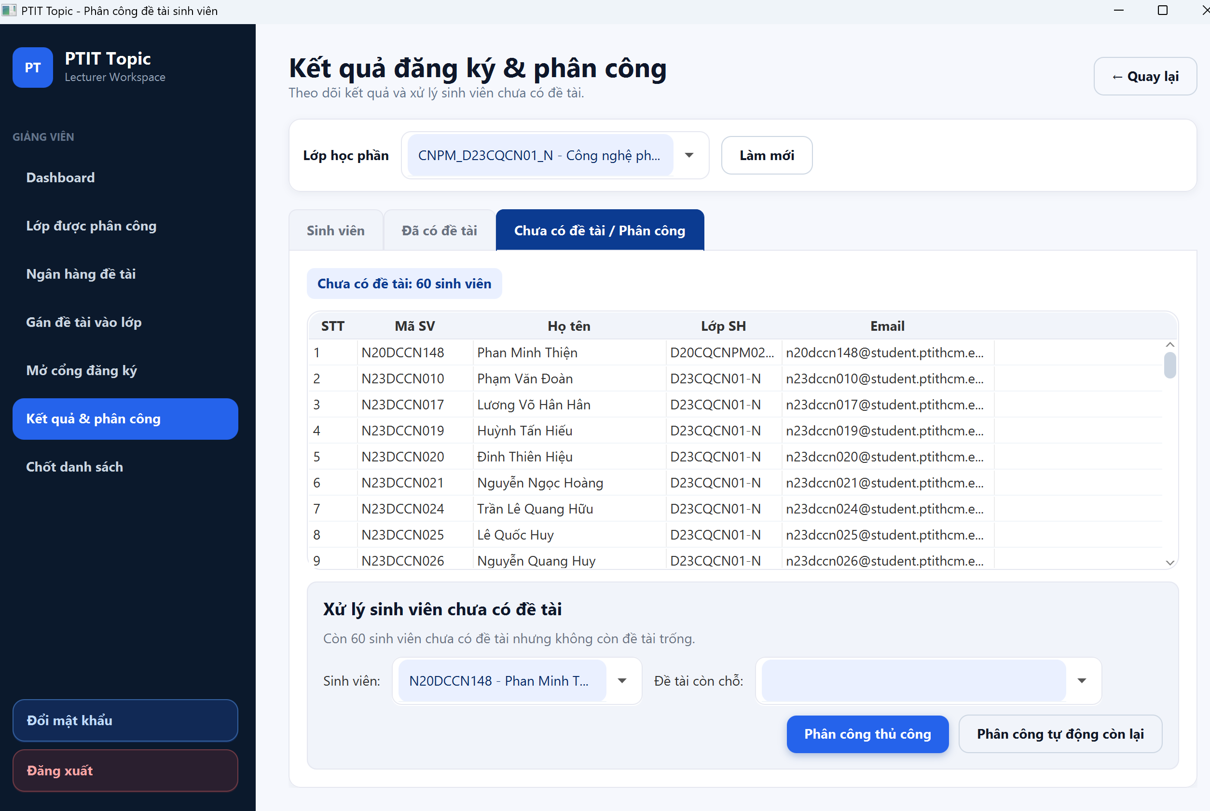
Hình 4.9: Màn hình GD21 – Kết quả đăng ký
IV.3.7 Màn hình GD22 – Chốt danh sách phân công
Màn hình hỗ trợ giảng viên kiểm tra lần cuối tình trạng phân công của lớp học phần. Khi tất cả sinh viên đã có đề tài, giảng viên có thể chốt danh sách; hệ thống đóng cổng đăng ký, đóng các đề tài trong lớp và chuyển lớp sang trạng thái đã chốt để tránh thay đổi ngoài ý muốn.

CHƯƠNG V. TRIỂN KHAI

V.1 Bảng tình trạng cài đặt các chức năng
Bảng dưới đây phản ánh tình trạng cài đặt các chức năng chính của hệ thống tính đến thời điểm hoàn thiện báo cáo:
STT | Chức năng | Ghi chú
1 | Đăng nhập / Phân quyền / Đăng xuất | PBKDF2-HMAC-SHA256; nâng cấp MK cũ tự động
2 | Admin: Dashboard thống kê | 4 card số liệu realtime
3 | Admin: Quản lý tài khoản (CRUD) | Tạo, sửa, khóa/mở; tích hợp trigger
4 | Admin: Quản lý môn học | CRUD đầy đủ với kiểm tra ràng buộc
5 | Admin: Quản lý học kỳ | Chuyển trạng thái NHAP→DANG_MO→DA_DONG
6 | Admin: Quản lý lớp học phần | Tạo lớp, gán GV, xem SV trong lớp
7 | Admin: Import sinh viên hàng loạt | Đọc Excel; tạo TK + hồ sơ + thêm vào LHP
8 | Admin: Báo cáo hệ thống | View vw_thong_ke_lop_hoc_phan
9 | Admin: Xuất báo cáo CSV/Excel | Đã có CsvExporter; có thể xuất báo cáo phân công, tiếp tục hoàn thiện nút thao tác trên UI nếu cần
10 | Admin: Xem nhật ký hệ thống | Bảng nhat_ky_he_thong đã ghi dữ liệu; màn hình riêng có thể bổ sung ở phiên bản sau
11 | GV: Dashboard tổng quan | Hoàn thiện; hiển thị số lớp phụ trách, tổng đề tài và số SV đã có đề tài
12 | GV: Xem danh sách lớp HP | Hoàn thiện; MyCourseSectionsController tải danh sách lớp theo giảng viên đăng nhập
13 | GV: Quản lý ngân hàng đề tài | Hoàn thiện; có Controller, Service, DAO để thêm/sửa/xóa/tìm kiếm đề tài
14 | GV: Giao đề tài cho lớp HP | Hoàn thiện; AssignTopicToClassController kết nối Service/DAO và kiểm tra quyền lớp phụ trách
15 | GV: Cấu hình cổng đăng ký | Hoàn thiện; RegistrationPeriodController mở/cập nhật/đóng cổng đăng ký theo thời gian
16 | GV: Xem kết quả đăng ký | Hoàn thiện; hiển thị SV đã có đề tài và SV chưa có đề tài theo lớp
17 | GV: Phân công thủ công | Hoàn thiện; gọi SP sp_phan_cong_thu_cong, kiểm tra SV chưa có đề tài và đề tài còn slot
18 | GV: Phân công tự động | Hoàn thiện; gọi SP sp_phan_cong_tu_dong để phân công SV còn lại
19 | GV: Chốt danh sách phân công | Hoàn thiện; FinalReportController/Service hỗ trợ chốt khi 100% SV có đề tài
20 | SV: Danh sách đề tài (duyệt, lọc) | Lọc theo LHP; tìm kiếm; hiển thị slot
21 | SV: Chi tiết đề tài | Mô tả đầy đủ; danh sách thành viên
22 | SV: Đăng ký đề tài | Stored Procedure ACID; xử lý lỗi đầy đủ
23 | SV: Hủy đăng ký đề tài | SP; chỉ hủy được TU_DANG_KY
24 | SV: Đổi đề tài | JDBC transaction; rollback an toàn
25 | SV: Xem đề tài của tôi | Theo từng LHP; nút đổi nhanh
26 | SV: Lịch sử đăng ký | Nhật ký đầy đủ theo thứ tự thời gian
27 | SV: Đổi mật khẩu | PBKDF2; validate đầy đủ
28 | SV: Hồ sơ cá nhân (xem) | Xem được; chưa cho chỉnh sửa
29 | DB: Schema 13 bảng + FK + Constraint | Hoàn chỉnh và đã kiểm thử
30 | DB: 7 Stored Procedure nghiệp vụ | ACID transaction; kiểm tra đầy đủ điều kiện
31 | DB: 7 Trigger tự động | Đồng bộ slot, đóng cổng, hủy đăng ký khi rút lớp
32 | DB: 5 View tối ưu truy vấn | vw_thong_ke, vw_de_tai_con_cho, vw_bao_cao, ...
Bảng 5.1: Bảng tình trạng cài đặt chức năng

V.2 Thử nghiệm

V.2.1 Dữ liệu thử nghiệm
Dữ liệu demo được cài đặt qua file sql/data.sql sau khi chạy schema.sql. Dữ liệu mẫu gồm:
• 2 tài khoản Quản trị viên (admin, admin02)
• 3 tài khoản Giảng viên (gv01, gv02, gv03) với hồ sơ: GV001 Nguyễn Thị Bích Nguyên – Khoa CNPM; GV002 Nguyễn Văn Mạnh – Khoa CSDL; GV003 Trần Thị Hương Lan – Khoa Mạng và ATTT
• 12+ tài khoản Sinh viên (N23DCCN001 đến N23DCCN099, N23DCAT056, sv_khoa) với hồ sơ chi tiết
• 1 tài khoản bị khóa (sv_khoa) để kiểm thử chức năng khóa tài khoản
• Nhiều môn học, học kỳ, lớp học phần, đề tài mẫu để kiểm thử toàn bộ luồng

V.2.2 Tài khoản thử nghiệm
STT | Vai trò | Tên đăng nhập | Mật khẩu | Ghi chú
1 | Quản trị viên | admin | 123456 | Tài khoản Admin chính
2 | Quản trị viên | admin02 | 123456 | Tài khoản Admin phụ
3 | Giảng viên | gv01 | 123456 | GV001 – Nguyễn Thị Bích Nguyên
4 | Giảng viên | gv02 | 123456 | GV002 – Nguyễn Văn Mạnh
5 | Sinh viên | N23DCCN007 | 123456 | SV đã có đề tài – Đỗ Cao Cường
6 | Sinh viên | N23DCCN023 | 123456 | SV chưa có đề tài – Lê Tiến Hưng
7 | Sinh viên | N23DCAT056 | 123456 | SV có lịch sử đăng ký – Từ Minh Quốc
8 | Sinh viên (bị khóa) | sv_khoa | 123456 | Tài khoản trạng thái BI_KHOA
Bảng 5.2: Tài khoản thử nghiệm

V.2.3 Các test case chính
TC | Tên test case | Đầu vào | Kết quả mong đợi
TC01 | Đăng nhập đúng – Admin | admin / 123456 | Vào Dashboard Admin (GD02) với thống kê đúng
TC02 | Đăng nhập đúng – SV | N23DCCN007 / 123456 | Vào Dashboard Sinh viên (GD09)
TC03 | Đăng nhập sai mật khẩu | admin / wrongpass | Thông báo "Mật khẩu không đúng"; ở lại màn hình login
TC04 | Đăng nhập TK bị khóa | sv_khoa / 123456 | Thông báo "Tài khoản đã bị khóa"; ở lại màn hình login
TC05 | SV đăng ký đề tài còn slot | N23DCCN023, đề tài có chỗ trống, cổng đang mở | Đăng ký thành công; slot giảm 1; xuất hiện trong GD12
TC06 | SV đăng ký đề tài đã đầy | Chọn đề tài trang_thai = DA_DU | Thông báo "Đề tài đã đủ số lượng sinh viên tối đa"
TC07 | SV đăng ký khi cổng đóng | LHP không có dot_dang_ky hoặc trang_thai = DA_DONG | Thông báo "Cổng đăng ký chưa mở hoặc đã hết hạn"
TC08 | SV đăng ký khi đã có đề tài | N23DCCN007 thử đăng ký đề tài thứ 2 trong cùng LHP | Thông báo "Sinh viên đã có đề tài trong lớp học phần này"
TC09 | SV đổi đề tài thành công | SV đã có đề tài A, chọn đề tài B còn chỗ | Đề tài A bị hủy; đăng ký B thành công; lịch sử ghi cả 2 hành động
TC10 | SV đổi đề tài – đề tài mới đầy | SV đã có đề tài A, chọn đề tài B đã đầy | Rollback; SV vẫn giữ đề tài A; thông báo lỗi từ SP
TC11 | Admin import SV từ file | File Excel 10 SV; LHP tồn tại | Tạo 10 TK + hồ sơ; thêm vào LHP; báo cáo 10/10 thành công
TC12 | Admin khóa TK GV | Khóa tài khoản gv01 đang có cổng DANG_MO | TK bị khóa; trigger tự đóng cổng; ghi nhật ký hệ thống
TC13 | Admin chuyển trạng thái HK | Học kỳ NHAP → DANG_MO | Cập nhật trạng thái thành công; các LHP thuộc HK được kích hoạt
TC14 | Phân quyền sai vai trò | SV thử truy cập route Admin (giả URL) | Bị chuyển về màn hình đăng nhập; thông báo lỗi quyền truy cập
TC15 | Tạo tài khoản trùng tên | Tạo TK với ten_dang_nhap đã tồn tại | Thông báo "Tên đăng nhập đã tồn tại"
TC16 | Đăng nhập đúng – Giảng viên | gv01 / 123456 | Vào Dashboard Giảng viên (GD16), hiển thị đúng thông tin GV và thống kê lớp phụ trách
TC17 | GV xem lớp học phần phụ trách | Tài khoản gv01 chọn chức năng Các lớp HP đang dạy | Hiển thị đúng các lớp do gv01 phụ trách; không hiển thị lớp của GV khác
TC18 | GV giao đề tài cho lớp HP | Chọn lớp HP, chọn đề tài trong ngân hàng, nhập số lượng SV tối đa | Giao đề tài thành công; đề tài xuất hiện trong danh sách đề tài của lớp
TC19 | GV mở cổng đăng ký | Lớp ở chế độ SINH_VIEN_TU_DANG_KY; nhập thời gian bắt đầu < kết thúc | Cổng đăng ký chuyển sang trạng thái DANG_MO; SV có thể đăng ký trong thời hạn
TC20 | GV phân công thủ công | Chọn SV chưa có đề tài và đề tài còn slot | Phân công thành công; SV chuyển sang nhóm đã có đề tài; slot đề tài được cập nhật
TC21 | GV phân công tự động | Lớp còn SV chưa có đề tài và còn đề tài trống | Hệ thống tự động phân công SV còn lại; trả về số SV đã phân công
TC22 | GV chốt danh sách phân công | Tất cả SV trong lớp đã có đề tài | Chốt danh sách thành công; cổng đăng ký và đề tài trong lớp được đóng
Bảng 5.3: Test case chức năng

CHƯƠNG VI. KẾT LUẬN

VI.1 Kết quả đã thực hiện
Sau quá trình phân tích, thiết kế và cài đặt, hệ thống Phân Công Đề Tài đạt được các kết quả sau:
• Module Quản trị viên: đầy đủ CRUD tài khoản, môn học, học kỳ, lớp học phần, import hàng loạt và báo cáo.
• Module Sinh viên: bao gồm toàn bộ luồng nghiệp vụ cốt lõi: xem, đăng ký, hủy, đổi đề tài và xem lịch sử.
• Module Giảng viên: hoàn thiện các chức năng chính gồm xem lớp phụ trách, quản lý ngân hàng đề tài, giao đề tài cho lớp, mở/đóng cổng đăng ký, xem kết quả, phân công thủ công/tự động và chốt danh sách.
• Cơ sở dữ liệu hoàn chỉnh: 13 bảng, 5 view, 7 stored procedure, 7 trigger, 7 index.
• Bảo mật đạt mức cơ bản: PBKDF2-HMAC-SHA256, phân quyền RBAC, nâng cấp mật khẩu tự động.
• Kiến trúc MVC phân tầng rõ ràng (View → Controller → Service → DAO → DB), dễ bảo trì và mở rộng.
• Tính toàn vẹn dữ liệu được đảm bảo thông qua Stored Procedure ACID và hệ thống Trigger tự động.

VI.2 Ưu khuyết điểm

VI.2.1 Ưu điểm
• Schema cơ sở dữ liệu được thiết kế kỹ lưỡng, phản ánh đúng nghiệp vụ thực tế với đầy đủ ràng buộc và tự động hóa qua trigger.
• Stored Procedure đảm bảo tính ACID cho các thao tác đăng ký đề tài, tránh race condition khi nhiều sinh viên đăng ký cùng lúc (sử dụng UPDLOCK, HOLDLOCK).
• JDBC Transaction trong changeTopicTransactional() đảm bảo atomicity khi đổi đề tài: SV không bao giờ bị mất đề tài cũ nếu đăng ký mới thất bại.
• Phân tầng rõ ràng: Controller → Service → DAO → DB; mỗi tầng có trách nhiệm riêng, dễ unit test và bảo trì.
• Bảo mật cơ bản tốt: PBKDF2 với 210,000 vòng lặp và salt ngẫu nhiên, nâng cấp tự động mật khẩu SHA-256 cũ.
• Module Sinh viên hoàn chỉnh và xử lý tốt các edge case: đăng ký trùng, đăng ký khi đầy, đăng ký khi cổng đóng.
• Module Giảng viên đã hỗ trợ đầy đủ luồng nghiệp vụ chính: tạo đề tài, giao đề tài cho lớp, mở cổng đăng ký, phân công sinh viên và chốt danh sách.
• Trigger tự động đồng bộ dữ liệu: đóng cổng khi khóa TK GV, đóng cổng khi kết thúc học kỳ, hủy đề tài khi rút SV khỏi lớp.

VI.2.2 Khuyết điểm
• Một số chức năng nâng cao của module Giảng viên vẫn có thể cải thiện thêm như xuất báo cáo riêng theo lớp, thống kê trực quan hơn và tối ưu thao tác trên các màn hình phân công.
• Không có connection pooling: mỗi thao tác DB tạo một kết nối mới, tiêu tốn tài nguyên và có nguy cơ tắc nghẽn khi nhiều người dùng đồng thời.
• Cần tiếp tục rà soát để loại bỏ hoàn toàn các đoạn xử lý mật khẩu cũ, đảm bảo mọi tài khoản đều sử dụng PBKDF2 thống nhất.
• Chưa có unit test và integration test cho tầng Service và DAO, chỉ kiểm thử thủ công.
• Chức năng xuất báo cáo CSV/Excel đã có lớp tiện ích, nhưng cần hoàn thiện thêm thao tác trên giao diện để người dùng sử dụng thuận tiện hơn.
• Màn hình hồ sơ cá nhân chưa cho phép chỉnh sửa thông tin (chỉ xem được).
• Chưa có chức năng quên mật khẩu / đặt lại mật khẩu.
• Không có thông báo realtime khi sinh viên được phân công đề tài bởi GV hay hệ thống.

VI.3 Hướng mở rộng trong tương lai
Dựa trên các khuyết điểm đã xác định và mục tiêu phát triển lâu dài, nhóm đề xuất các hướng mở rộng theo thứ tự ưu tiên:
Ưu tiên cao:
• Hoàn thiện nâng cao module Giảng viên (GD17–GD22): bổ sung xuất báo cáo theo lớp, lọc nâng cao và thống kê trực quan.
• Tích hợp CsvExporter vào UI Admin để xuất báo cáo phân công ra file CSV/Excel.
• Xây dựng màn hình xem nhật ký hệ thống (bảng nhat_ky_he_thong đã có dữ liệu).
Ưu tiên trung bình:
• Tích hợp connection pooling (HikariCP) để cải thiện hiệu năng khi nhiều người dùng đồng thời.
• Loại bỏ fallback plain-text password; thực thi PBKDF2 cho tất cả tài khoản.
• Cho phép SV và GV sửa hồ sơ cá nhân (email, số điện thoại, ảnh đại diện).
• Thêm chức năng quên mật khẩu / gửi reset link qua email.
Hướng dài hạn:
• Chuyển sang ứng dụng web (Spring Boot REST API + React/Vue.js) để phục vụ nhiều người dùng đồng thời, không phụ thuộc máy chủ cố định.
• Thêm thông báo realtime (WebSocket) khi SV được phân công đề tài.
• Bổ sung tính năng chat / thảo luận giữa SV và GV về đề tài.
• Tích hợp với hệ thống quản lý đào tạo (LMS) của PTIT để đồng bộ danh sách lớp học phần tự động.
• Thêm phân tích dữ liệu (analytics): xu hướng chọn đề tài, tỷ lệ hoàn thành theo học kỳ.

TÀI LIỆU THAM KHẢO
[1] Nguyễn Thị Bích Nguyên, "Nhập môn Công nghệ Phần mềm – Bài giảng môn học", Học viện Công nghệ Bưu chính Viễn thông, TP.HCM, 2026.
[2] Stephen R. Schach, "Object-Oriented and Classical Software Engineering", 7th Edition, McGraw-Hill, New York, 2008.
[3] Huỳnh Văn Đức, Đoàn Thiện Ngân, "Giáo trình Nhập môn UML", NXB Lao động Xã hội, Hà Nội, 2003.
[4] Oracle Corporation, "JavaFX API Documentation – JavaFX 25", 2024. [Trực tuyến] Truy cập tại: https://openjfx.io/javadoc/25/
[5] Gluon, "JavaFX Overview and Getting Started", 2024. [Trực tuyến] Truy cập tại: https://openjfx.io/
[6] Microsoft, "SQL Server 2022 Documentation – Transact-SQL Reference", 2024. [Trực tuyến] Truy cập tại: https://docs.microsoft.com/en-us/sql/sql-server/
[7] Microsoft, "JDBC Driver for SQL Server Documentation", 2024. [Trực tuyến] Truy cập tại: https://docs.microsoft.com/en-us/sql/connect/jdbc/
[8] Baeldung, "Guide to JDBC – Java Database Connectivity", 2024. [Trực tuyến] Truy cập tại: https://www.baeldung.com/java-jdbc
[9] OWASP Foundation, "Password Storage Cheat Sheet – PBKDF2 Best Practices", 2024. [Trực tuyến] Truy cập tại: https://cheatsheetseries.owasp.org/cheatsheets/Password_Storage_Cheat_Sheet.html
[10] Apache Maven Project, "Maven – Introduction to the Build Lifecycle", Apache Software Foundation, 2024.
[11] Roger S. Pressman, Bruce R. Maxim, "Software Engineering: A Practitioner's Approach", 9th Edition, McGraw-Hill Education, 2020.
[12] Martin Fowler, "Patterns of Enterprise Application Architecture", Addison-Wesley Professional, 2002.
[13] Lê Tiến Hưng, Đỗ Cao Cường, Từ Minh Quốc, “Hệ thống phân công đề tài – Source code”, GitHub Repository, 2026. Truy cập tại: https://github.com/LeTHung/He-Thong-Phan-Cong-De-Tai

